Муниципальное автономное учреждение
дополнительного образования
Детско - юношеская спортивная школа «Янтарь»
____________________________________________________________________

РАССМОТРЕНО:  на заседании педагогического совета  «29» мая 2024г.  протокол № 3 | УТВЕРЖДЕНО  Приказом директора  МАУ ДО ДЮСШ «Янтарь»  Приказ № 7 от 03.06.2024г.

РАБОЧАЯ ПРОГРАММА

по дополнительной общеобразовательной общеразвивающей
программе физкультурно- спортивной направленности
«Плавание» (стартовый уровень)

Возраст обучающихся: 7-17 лет

Программу разработал:
Тренер-преподаватель-
Иванюк Татьяна Витальевна

г. Зеленоградск, 2024г.

ПОЯСНИТЕЛЬНАЯ ЗАПИСКА
Направленность (профиль программы) - Дополнительная общеобразовательная общеразвивающая программа «Плавание» имеет физкультурно-спортивную направленность.
Актуальность, новизна программы
Плавание — это олимпийский вид спорта, в котором спортсмены3 показывают свое техническое мастерство и скорость, а также устанавливают мировые рекорды.
Плавание – один из самых популярных видов спорта. Плавание жизненно необходимый навык для человека и тесно связанно с трудовой деятельностью отдельных профессий.
Плавание широко используется как средство закаливания и профилактики простудных заболеваний. Вследствие повышенной теплоотдачи в воде активизируется обмен веществ в организме, расход энергии повышается. Это способствует достижению оптимального веса, оптимального соотношения жировой и мышечной тканей. Давление воды на грудную клетку стимулирует развитие дыхательных мышц, подвижности грудной клетки, увеличение ее размеров, увеличение жизненной емкости легких. Занятие плаванием гармонически развивает физические качества – силу, ловкость, выносливость Актуальность
Самое главное, чем привлекателен данный вид спорта, это то, что полученные навыки плавания являются жизненно необходимыми и могут сохранить жизнь в экстремальных ситуациях.
Данная системы подготовки в целом предусматривает совершенствование всех двигательных навыков и гармоничное развитие ребенка, и рост всех физических качеств за счет разносторонней подготовки, разнообразия средств и методов физического воспитания, так же создание благоприятного положительного эмоционального фона различными подвижными и спортивными играми. Состояние здоровья детей раннего возраста в существенной степени определяет уровень здоровья нации в будущем. В многочисленных публикациях последних лет отмечается тревожная тенденция прогрессивного ухудшения состояния здоровья детей. Наряду с причинами социального характера (уровень здравоохранения, экономические и экологические проблемы, условия жизни и т.п.) специалисты на одно из первых мест ставят неэффективность системы физического воспитания детей в семье и дошкольных учреждениях. По данным НИИ гигиены и профилактики заболеваний детей, подростков и молодежи (1996), за последние десятилетия состояние здоровья дошкольников ухудшилось: снизилось количество абсолютно здоровых (с 23, 2 до 15,1 %) и увеличилось число детей, имеющих различные отклонения в состоянии здоровья (с 60,9 до 67,6 %) и хронические заболевания (с 15,9 до 17,3 %). Вызывает тревогу то, что к моменту поступления в школу отмечается тенденция роста хронической заболеваемости у детей. Среди функциональных отклонений наиболее распространены отклонения со стороны опорно-двигательного аппарата - от 61 % до 82 %, дыхательной системы - 30-40%, кардио-респираторной системы - у 36% дошкольников. Аллергические реакции отмечены, по данным разных авторов, у 15–25% детей. Приведенные данные указывают на негативную тенденцию в состоянии здоровья у дошкольников. Поэтому задачи оздоровительного направления в системе дошкольного образования должны оставаться наиболее приоритетными. Особую значимость в их решении должна занимать научно-обоснованная организация системы физического воспитания детей дошкольного возраста. Общеизвестно, что плавание является одним из самых эффективных средств физического воспитания, способствующих всестороннему развитию двигательной функции детей и имеющих большое оздоровительное и прикладное значение. Известно, что занятия в водной среде способствуют закаливанию организма, что выражается в снижении количества простудных заболеваний на 40–50 %, нормализации обмена веществ в организме, развитию мышечного корсета, опорно- двигательного аппарата, сердечно-сосудистой, дыхательной и других систем. Физические свойства воды (вязкость, плотность, удельный вес, температура, давление) с одной стороны затрудняют в ней движение тела, а с другой - создают опору для выполнения двигательных действий, тем самым, определяя влияние на организм человека. Все эти особенности должны учитываться при проведении занятий по плаванию с людьми различного возраста. Особенно актуальным выглядит соблюдение данного положения с детьми раннего дошкольного возраста, поскольку, как указывают исследования специалистов, именно данный период является очень важным для формирования различных функций и систем организма. Знание особенностей формирования и развития функций и систем организма ребенка позволяет целенаправленно осуществлять педагогический процесс. Регулярные, рационально организованные и целенаправленные занятия в форме подвижных игр, гимнастики, а также плавания, с детьми раннего возраста, крайне необходимы с целью оздоровительного и воспитательного характера.
Новизна
Данной общеобразовательной программы опирается на понимание приоритетности воспитательной работы, направленной на развитие интеллекта, морально - волевых и нравственных качеств, коллективных действий. Развитие творческих и коммуникативных способностей, обучающихся на основе их собственной предметной деятельности также является отличительной чертой данной программы. Такой подход, направленный на социализацию и активизацию собственных знаний и умений, актуален в условиях необходимости осознания себя в качестве личности, способной к самореализации именно в младшем школьном возрасте, что повышает самооценку ребёнка, и его оценку в глазах окружающих. Программа предусматривает постепенное развитие физических качеств с учетом сенситивных периодов развития детей и индивидуализации педагогического процесса.
Отличительные особенности программы
Отличительной особенностью программы является не предметное изучение программы (освоение основных разделов программы), а личностный результат. Важна, прежде всего личность самого ребенка и происходящие с ней в процессе обучения изменения, а не сумма знаний, полученная на занятиях. Важен индивидуальный подход к занимающемуся для выявления у него особенностей и дальнейшего их развития.
Адресат программы- являются мальчики и девочки, юноши и девушки от 7 до 13 лет, годные по состоянию здоровья к занятиям плаванием. Прием на обучение по программе по плаванию проводится на основании разрешения врача-педиатра (предоставление справки), согласно установленного в учреждении образца и документа, удостоверяющего личность.
Объем программы -125 часов
Срок освоение программы – 1 год.
На полное освоение программы требуется 125 часов, включая индивидуальные занятия, соревнования и турниры.
Каникулярное время: 28.10-03.11.24, 01-12.01.25, 24-31.03.25г., 01.07-10.08.25г.
Продолжительность занятий исчисляется в академических часах (45 минут). Недельная нагрузка на одну группу – 6 часов. Учебно-тренировочные занятия проходят 3 раза в неделю.
Форма обучения - очная
Минимальное количество детей в группе - 15 человек
Максимальное количество детей в группе - 20 человек

УЧЕБНЫЙ ПЛАН
№ | Разделы подготовки | IX | X | XI | XII | I | II | III | IV | V | VI | VII | VIII | Всего
1 | Теоретические занятия | 0,5 | 1 | 0,5 | 0,5 | - | 0,5 | 1 | 0,5 | - | 0,5 | - | - | 5
2 | Практические занятия |  |  |  |  |  |  |  |  |  |  |  |  | 120
2 | Общая физическая подготовка (ОФП) | 6 | 4 | 5 | 5,5 | 4 | 4,5 | 3 | 6 | 3 | 4,5 | - | 4,5 | 50
2 | Специальная физическая подготовка (СФП) | 2,5 | 2,5 | 2 | 2,5 | 2 | 1 | 2 | 3 | 3 | 2 | - | 1,5 | 24
2 | Технико-тактическая подготовка | 2,5 | 2,5 | 2,5 | 3,5 | 2 | 3 | 2 | 1 | 1 | 3 | - | 3 | 26
2 | Подвижные, спортивные игры и другие виды спорта | 1,5 | 1 | 1 | 2 | 1 | 2 | 1 | 2,5 | 2 | 1 | - | - | 15
2 | Соревновательная деятельность | - | _ | - | - | - | 1 |  | - | - | 1 | - | - | 2
 | Итоговая  аттестация | - | - | - | - | - | - | - | - | 3 | - | - | - | 3
Всего за месяц |  | 13 | 11 | 11 | 14 | 9 | 12 | 9 | 13 | 12 | 12 | 0 | 9 | 125

Содержание учебного плана сентябрь
Раздел подготовки | Дата проведения занятия |  |  |  |  |  |  |  |  |  |  |  |  | часы
Раздел подготовки | 2 | 3 | 5 | 9 | 10 | 12 | 16 | 17 | 19 | 23 | 24 | 26 | 30 | часы
Теоретические занятия |  |  |  |  |  |  |  |  |  |  |  |  |  | 0,5
Требования к технике безопасности при занятиях плаванием. | 0,5
Практические занятия |  |  |  |  |  |  |  |  |  |  |  |  |  | 12,5
ОФП | 0,5 | 0,5 | 0,5 | 0,5 | 0,5 | 0,5 | 0,5 | 0,5 | 0,5 | 0,5 | 0,5 | 0,5 |  | 6
Развитие аэробных способностей |  | + |  |  | + |  |  | + |  |  | +
Развитие быстроты | + |  | + |  |  | + |  |  | + |  |  | +
Развитие координации |  |  |  | + |  |  | + |  |  | +
СФП |  |  |  | 0,5 | 0,5 |  |  |  |  | 0,5 | 0,5 |  | 0,5 | 2,5
Развитие гибкости |  |  |  | + |  |  |  |  |  | + |  |  | +
Развитие скоростно-силовых качеств |  |  |  |  |  |  |  |  |  |  | +
Развитие силы рук, ног |  |  |  |  | +
Технико-тактическая подготовка |  |  | 0,5 |  |  |  | 0,5 |  | 0,5 |  |  | 0,5 | 0,5 | 2,5
Подготовительные упражнения для освоения с водой |  |  |  |  |  |  |  |  |  |  |  |  | +
Прыжки в воду
Обучение технике плавания кролем |  |  |  |  |  |  |  |  |  |  |  | +
Обучение технике плавания на спине
Обучение технике плавания брассом |  |  |  |  |  |  | +
Обучение технике плавания баттерфляем |  |  | +
Обучение технике стартового прыжка |  |  |  |  |  |  |  |  | +
Обучение технике поворотов
Подвижные, спортивные игры и другие виды спорта |  | 0,5 |  |  |  | 0,5 |  | 0,5 |  |  |  |  |  | 1,5
«Борьба за мяч» |  | +
«Эстафеты » |  |  |  |  |  |  |  | +
Легкоатлетические упражнения |  |  |  |  |  | +
ИТОГО | 1 | 1 | 1 | 1 | 1 | 1 | 1 | 1 | 1 | 1 | 1 | 1 | 1 | 13
Содержание учебного плана на октябрь
Раздел подготовки | Дата проведения занятия |  |  |  |  |  |  |  |  |  |  | часы
Раздел подготовки | 1 | 3 | 7 | 8 | 10 | 14 | 15 | 17 | 21 | 22 | 24 | часы
Теоретические занятия |  |  |  |  |  |  |  |  |  |  |  | 1
История развития плавания. |  |  |  | 0,5
Гигиенические знания, умения и навыки |  | 0,5
Практические занятия |  |  |  |  |  |  |  |  |  |  |  | 10
ОФП | 0,5 | 0,5 | 0,5 | 0,5 | 0,5 | 0,5 | 0,5 | 0,5 |  |  |  | 4
Развитие аэробных способностей |  | + |  |  | + |  |  | +
Развитие скоростных способностей | + |  | + |  |  | +
Развитие координации |  |  |  | + |  |  | +
СФП |  |  | 0,5 |  | 0,5 |  | 0,5 |  | 0,5 |  | 0,5 | 2,5
Развитие гибкости |  |  |  |  | +
Развитие быстроты |  |  |  |  |  |  | + |  | +
Развитие силы рук, ног |  |  | + |  |  |  |  |  |  |  | +
Технико-тактическая подготовка | 0,5 |  |  |  |  | 0,5 |  | 0,5 |  | 0,5 | 0,5 | 2,5
Подготовительные упражнения для освоения с водой
Прыжки в воду |  |  |  |  |  | +
Обучение технике плавания кролем | + |  |  |  |  |  |  | + |  |  | +
Обучение технике плавания на спине |  |  |  |  |  |  |  | + |  | +
Обучение технике плавания брассом
Обучение технике плавания баттерфляем |  |  |  |  |  | +
Обучение технике стартового прыжка | +
Обучение технике поворотов |  |  |  |  |  |  |  |  |  | +
Подвижные, спортивные игры и другие виды спорта |  |  |  |  |  |  |  |  | 0,5 | 0,5 |  | 1
Водное поло
«Перестрелка» |  |  |  |  |  |  |  |  | +
Легкоатлетические упражнения |  |  |  |  |  |  |  |  |  | +
ИТОГО | 1 | 1 | 1 | 1 | 1 | 1 | 1 | 1 | 1 | 1 | 1 | 11

Содержание учебного плана на ноябрь
Раздел подготовки | Дата проведения занятия |  |  |  |  |  |  |  |  |  |  | часы
Раздел подготовки | 5 | 7 | 11 | 12 | 14 | 18 | 19 | 21 | 25 | 26 | 25 | часы
Теоретические занятия |  |  |  |  |  |  |  |  |  |  |  | 0,5
История развития плавания (В России и за рубежом. Лучшие спортсмены-пловцы России) |  | 0,5
Практические занятия |  |  |  |  |  |  |  |  |  |  |  | 10,5
ОФП | 0,5 | 0,5 | 0,5 | 0,5 | 0,5 | 0,5 | 0,5 | 0,5 | 0,5 | 0,5 |  | 5
Развитие аэробных способностей |  |  |  | + |  |  | + |  |  | +
Развитие быстроты | + | + |  |  | + |  |  | +
Развитие координации |  |  | + |  |  | + |  |  | + | +
СФП | 0,5 |  |  | 0,5 |  |  |  | 0,5 | 0,5 |  |  | 2
Развитие гибкости |  |  |  |  |  |  |  |  | +
Развитие быстроты
Развитие силы рук, ног | + |  |  | + |  |  |  | +
Технико-тактическая подготовка |  |  | 0,5 |  | 0,5 | 0,5 |  |  |  | 0,5 | 0,5 | 2,5
Обучение техники старта со спины |  |  |  |  |  | +
Прыжки в воду |  |  |  |  |  |  |  |  |  | +
Обучение технике плавания кролем |  |  | + |  |  |  |  |  |  |  | +
Обучение технике плавания на спине |  |  |  |  | +
Обучение технике плавания брассом |  |  |  |  |  | +
Обучение технике плавания баттерфляем |  |  | +
Обучение технике стартового прыжка
Обучение технике поворотов
Подвижные, спортивные игры и другие виды спорта |  |  |  |  |  |  | 0,5 |  |  |  | 0,5 | 1
«Чехарда»
«Эстафеты с предметами» |  |  |  |  |  |  | + |  |  |  | +
Акробатические упражнения
Итого | 1 | 1 | 1 | 1 | 1 | 1 | 1 | 1 | 1 | 1 | 1 | 11
Содержание учебного плана на декабрь
Раздел подготовки | Дата проведения занятия |  |  |  |  |  |  |  |  |  |  |  |  |  |  | часы
Раздел подготовки | 2 | 3 | 5 | 9 | 10 |  | 12 | 16 | 17 | 19 | 23 | 24 | 26 | 30 | 31 | часы
Теоретические занятия |  |  |  |  |  |  |  |  |  |  |  |  |  |  |  | 0,5
Влияние физических упражнений на организм спортсмена |  |  |  |  |  |  |  |  |  |  | 0,5
Практические занятия |  |  |  |  |  |  |  |  |  |  |  |  |  |  |  | 13,5
ОФП | 0,5 | 0,5 | 0,5 | 0,5 |  | 0,5 | 0,5 | 0,5 | 0,5 | 0,5 | 0,5 |  | 0,5 |  |  | 5,5
Развитие аэробных способностей |  | + |  |  |  | + |  |  | + |  |  |  | +
Развитие скоростных способностей | + |  | + |  |  |  | + |  |  | +
Развитие координации |  |  |  | + |  |  |  | + |  |  | +
СФП |  |  | 0,5 |  |  |  |  | 0,5 |  | 0,5 |  |  | 0,5 | 0,5 |  | 2,5
Развитие гибкости |  |  |  |  |  |  |  |  |  |  |  |  |  | +
Развитие быстроты |  |  |  |  |  |  |  | + |  |  |  |  | +
Развитие силы рук, ног |  |  | + |  |  |  |  |  |  | +
Технико-тактическая подготовка | 0,5 |  |  | 0,5 |  | 0,5 | 0,5 |  |  |  |  | 0,5 |  |  | 1 | 3,5
Обучение техники выходов
Прыжки в воду |  |  |  | + |  |  | + |  |  |  |  |  |  |  | +
Обучение технике плавания кролем | + |  |  |  |  | + |  |  |  |  |  | +
Обучение технике плавания на спине
Обучение технике плавания брассом
Обучение технике плавания баттерфляем | + |  |  | + |  | +
Обучение технике стартового прыжка |  |  |  |  |  |  |  |  |  |  |  |  |  |  | +
Обучение технике поворотов |  |  |  |  |  |  |  |  |  |  |  |  |  |  | +
Подвижные, спортивные игры и другие виды спорта |  | 0,5 |  |  |  |  |  |  | 0,5 |  |  | 0,5 |  | 0,5 |  | 2
Водное поло» и другие игры |  | + |  |  |  |  |  |  |  |  |  | +
«Эстафеты » |  |  |  |  |  |  |  |  | +
Акробатические упражнения |  |  |  |  |  |  |  |  |  |  |  |  |  | +
ИТОГО | 1 | 1 | 1 | 1 |  | 1 | 1 | 1 | 1 | 1 | 1 | 1 | 1 | 1 | 1 | 14
Содержание учебного плана на январь

Раздел подготовки | Дата проведения занятия |  |  |  |  |  |  |  |  | Итого
Раздел подготовки | 13 | 14 | 16 | 20 | 21 | 23 | 27 | 28 | 30 | Итого
Практические занятия |  |  |  |  |  |  |  |  |  | 9
ОФП | 0,5 |  | 0,5 | 0,5 | 0,5 | 0,5 | 0,5 | 0,5 | 0,5 | 4
Развитие аэробных способностей |  |  | + |  |  | + |  |  | +
Развитие скоростных способностей | + |  |  | + |  |  | + |  | +
Развитие координации |  |  |  |  | + |  | + | +
СФП |  |  | 0,5 | 0,5 | 0,5 | 0,5 |  |  |  | 2
Развитие гибкости |  |  |  |  | +
Развитие быстроты |  |  | +
Развитие силы рук, ног |  |  |  | + |  | +
Технико-тактическая подготовка |  | 1 |  |  |  |  | 0,5 | 0,5 |  | 2
Прыжки в воду |  |  |  |  |  |  | +
Обучение технике плавания кролем |  |  |  |  |  |  |  | +
Обучение технике плавания на спине |  |  |  |  |  |  | +
Обучение технике плавания брассом |  | +
Обучение технике плавания баттерфляем
Обучение технике стартового прыжка |  | +
Обучение технике поворотов |  | + |  |  |  |  |  | +
Подвижные, спортивные игры и другие виды спорта | 0,5 |  |  |  |  |  |  |  | 0,5 | 1
«Буря в море» | +
Футбол |  |  |  |  |  |  |  |  | +
ИТОГО | 1 | 1 | 1 | 1 | 1 | 1 | 1 | 1 | 1 | 9
Содержание учебного плана на февраль
Раздел подготовки |  |  |  |  | Дата проведения занятия |  |  |  |  |  |  |  |  |  | часы
Раздел подготовки | 3 | 4 |  | 6 |  | 10 | 11 | 13 | 17 | 18 | 20 | 24 | 25 | 27 | часы
Теоретические занятия |  |  |  |  |  |  |  |  |  |  |  |  |  |  | 0,5
Требования к оборудованию, инвентарю и спортивной экипировке |  | 0,5
Практические занятия |  |  |  |  |  |  |  |  |  |  |  |  |  |  | 11,5
ОФП | 0,5 | 0,5 |  | 0,5 |  | 0,5 | 0,5 | 0,5 | 0,5 | 0,5 | 0,5 |  |  |  | 4,5
Развитие аэробных способностей |  |  |  | + |  |  |  | + |  |  | +
Развитие скоростных способностей |  | + |  |  |  |  |  |  | +
Развитие координации | + |  |  |  |  | + | + |  |  | +
СФП |  |  |  |  |  |  |  |  |  | 0,5 |  |  | 0,5 |  | 1
Развитие гибкости |  |  |  |  |  |  |  |  |  |  |  |  | +
Развитие быстроты |  |  |  |  |  |  |  |  |  | +
Развитие силы рук, ног
Технико-тактическая подготовка | 0,5 |  |  | 0,5 |  | 0,5 | 0,5 |  | 0,5 |  |  |  | 0,5 |  | 3
Прыжки в воду | + |  |  |  |  |  | + |  | +
Обучение технике плавания кролем
Обучение технике плавания на спине |  |  |  |  |  | + |  |  |  |  |  |  | +
Обучение технике плавания брассом | + |  |  | +
Обучение технике плавания баттерфляем |  |  |  |  |  |  | +
Обучение технике стартового прыжка |  |  |  |  |  |  |  |  | +
Обучение технике поворотов |  |  |  | + |  |  |  |  |  |  |  |  | +
Подвижные, спортивные игры и другие виды спорта |  |  |  |  |  |  |  | 0,5 |  |  | 0,5 |  |  | 1 | 2
«Борьба за мяч» |  |  |  |  |  |  |  |  |  |  |  |  |  | +
«Эстафеты со скакалками» |  |  |  |  |  |  |  |  |  |  | +
Легкоатлетические упражнения |  |  |  |  |  |  |  | + |  |  |  |  |  | +
Подвижные игры в воде «Буря в море» |  |  |  |  |  |  |  |  |  |  |  |  |  | +
Соревновательная деятельность |  |  |  |  |  |  |  |  |  |  |  | 1 |  |  | 1
ИТОГО | 1 | 1 |  | 1 |  | 1 | 1 | 1 | 1 | 1 | 1 | 1 | 1 | 1 | 12

Содержание учебного плана на март
Раздел подготовки | Дата проведения занятия |  |  |  |  |  |  |  |  | часы
Раздел подготовки | 3 | 4 | 6 | 10 | 11 | 13 | 17 | 18 | 20 | часы
Теоретические занятия |  |  |  |  |  |  |  |  |  | 1
Требования к технике безопасности при занятиях плаванием |  |  |  |  |  |  |  |  | 0,5
Необходимые сведения о строении и функциях организма |  | 0,5
Практические занятия |  |  |  |  |  |  |  |  |  | 8
ОФП | 0,5 |  | 0,5 | 0,5 | 0,5 |  | 0,5 | 0,5 |  | 3
Развитие скоростных способностей |  |  |  | +
Развитие координации |  |  |  | + | + |  | +
Развитие силы рук, ног | + |  | + |  |  |  |  | +
СФП | 0,5 | 0,5 | 0,5 | 0,5 |  |  |  |  |  | 2
Развитие гибкости |  |  |  | +
Развитие быстроты |  | +
Развитие силы рук, ног | + |  | +
Технико-тактическая подготовка |  |  |  |  |  | 0,5 | 0,5 | 0,5 | 0,5 | 2
Прыжки в воду
Обучение технике плавания кролем |  |  |  |  |  |  | + | +
Обучение технике плавания на спине |  |  |  |  |  |  | +
Обучение технике плавания брассом |  |  |  |  |  |  |  |  | +
Обучение технике плавания баттерфляем |  |  |  |  |  | + |  |  | +
Обучение технике стартового прыжка |  |  |  |  |  | + |  | +
Подвижные, спортивные игры и другие виды спорта |  |  |  |  | 0,5 | 0,5 |  |  |  | 1
«Эстафеты со скакалками"," наступление» |  |  |  |  | +
Легкоатлетические упражнения |  |  |  |  |  | +
ИТОГО | 1 | 1 | 1 | 1 | 1 | 1 | 1 | 1 | 1 | 9
Содержание учебного плана на апрель
Раздел подготовки | Дата проведения занятия |  |  |  |  |  |  |  |  |  |  |  |  | часы
Раздел подготовки | 1 | 3 | 7 | 8 | 10 | 14 | 15 | 17 | 21 | 22 | 24 | 28 | 29 | часы
Теоретические занятия |  |  |  |  |  |  |  |  |  |  |  |  |  | 0,5
Гигиенические знания, умения и навыки | 0,5
Практические занятия |  |  |  |  |  |  |  |  |  |  |  |  |  | 12,5
ОФП | 0,5 | 0,5 | 0,5 | 0,5 | 0,5 | 0,5 | 0,5 | 0,5 | 0,5 | 0,5 |  | 0,5 | 0,5 | 6
Развитие аэробных способностей |  | + |  |  | + |  |  | + |  |  |  |  | +
Развитие быстроты | + |  | + |  |  | + |  |  | + |  |  | +
Развитие координации |  |  |  | + |  |  | + |  |  | +
СФП |  |  | 0,5 | 0,5 | 0,5 |  | 0,5 |  |  |  | 0,5 |  | 0,5 | 3
Развитие гибкости |  |  |  | +
Развитие скоростно-силовых качеств |  |  |  |  |  |  | + |  |  |  | + |  | +
Развитие силы рук, ног |  |  | + |  | +
Технико-тактическая подготовка |  |  |  |  |  |  |  |  | 0,5 | 0,5 |  |  |  | 1
Обучение технике плавания на спине |  |  |  |  |  |  |  |  |  | +
Обучение технике плавания брассом
Обучение технике плавания баттерфляем
Обучение технике стартового прыжка |  |  |  |  |  |  |  |  | +
Обучение технике поворотов
Подвижные, спортивные игры и другие виды спорта |  | 0,5 |  |  |  | 0,5 |  | 0,5 |  |  | 0,5 | 0,5 |  | 2,5
"Водное поло" и другие игры |  | + |  |  |  |  |  |  |  |  | +
«Перестрелка» и другие игры |  |  |  |  |  |  |  | +
Легкоатлетические упражнения |  |  |  |  |  | + |  |  |  |  |  | +
ИТОГО | 1 | 1 | 1 | 1 | 1 | 1 | 1 | 1 | 1 | 1 | 1 | 1 | 1 | 13
Содержание учебного плана на май
Раздел подготовки | Дата проведения занятия |  |  |  |  |  |  |  |  |  |  |  | Итого
Раздел подготовки | 5 | 6 | 8 | 12 | 13 | 15 | 19 | 20 | 22 | 26 | 27 | 29 | Итого
Практические занятия |  |  |  |  |  |  |  |  |  |  |  |  | 12
ОФП |  | 0,5 | 0,5 | 0,5 |  | 0,5 | 0,5 |  | 0,5
Развитие аэробных способностей |  | + |  |  |  |  |  |  | + |  |  |  | 3
Развитие скоростных способностей |  |  | + | + |  | + | +
Развитие координации |  |  |  |  |  |  |  |  | +
СФП |  | 0,5 |  |  | 1 |  | 0,5 | 0,5 | 0,5 |  |  |  | 3
Развитие гибкости |  |  |  |  | + |  | +
Развитие быстроты |  |  |  |  | + |  |  | +
Развитие силы рук, ног |  | + |  |  | + |  |  |  | +
Технико-тактическая подготовка | 0,5 |  |  |  |  |  |  | 0,5 |  |  |  |  | 1
Обучение технике плавания кролем | +
Обучение технике плавания на спине |  |  |  |  |  |  |  | +
Обучение технике плавания брассом | +
Обучение технике стартового прыжка |  |  |  |  |  |  |  | +
Подвижные, спортивные игры и другие виды спорта | 0,5 |  | 0,5 | 0.5 |  | 0,5 |  |  |  |  |  |  | 2
«Борьба за мяч» «Чехарда» |  |  |  | +
Подвижные игры в воде «Сумей догнать» и другие игры |  |  |  |  |  | +
Акробатические упражнения | +
Подвижные игры в воде «Насос» и другие игры |  |  | +
Итоговая аттестация |  |  |  |  |  |  |  |  |  | 1 | 1 | 1 | 3
ИТОГО | 1 | 1 | 1 | 1 | 1 | 1 | 1 | 1 | 1 | 1 | 1 | 1 | 12
Содержание учебного плана на июнь
Раздел подготовки | Дата проведения занятия |  |  |  |  |  |  |  |  |  |  |  | часы
Раздел подготовки | 2 | 3 | 5 | 9 | 10 | 16 | 17 | 19 | 23 | 24 | 26 | 30 | часы
Теоретические занятия |  |  |  |  |  |  |  |  |  |  |  |  | 0,5
Воспитание нравственных и волевых качеств спортсмена | 0,5
Практические занятия |  |  |  |  |  |  |  |  |  |  |  |  | 11,5
ОФП | 0,5 | 0,5 | 0,5 | 0,5 | 0,5 | 0,5 | 0,5 |  | 0,5 | 0,5 |  |  | 4,5
Развитие скоростных способностей | + |  | + |  |  |  |  |  | +
Развитие координации |  | + |  | + | + | + | + |  |  | +
СФП |  | 0,5 |  | 0,5 |  |  |  |  |  |  | 0,5 | 0,5 | 2
Развитие гибкости |  |  |  | + |  |  |  |  |  |  |  | +
Развитие быстроты |  | + |  |  |  |  |  |  |  |  | +
Развитие силы рук, ног
Технико-тактическая подготовка |  |  | 0,5 |  | 0,5 |  | 0,5 |  | 0,5 |  | 0,5 | 0,5 | 3
Обучение технике плавания кролем |  |  |  |  | + |  |  |  |  |  | +
Обучение технике плавания на спине |  |  |  |  |  |  |  |  |  |  |  | +
Обучение технике плавания брассом |  |  |  |  |  |  | + |  |  |  | +
Обучение технике плавания баттерфляем |  |  |  |  | +
Обучение технике стартового прыжка |  |  | + |  |  |  |  |  | +
Обучение технике поворотов |  |  | + |  |  |  |  |  | +
Подвижные, спортивные игры и другие виды спорта |  |  |  |  |  | 0,5 |  |  |  | 0,5 |  |  | 1
«Борьба в квадратах» и другие игры
Легкоатлетические упражнения |  |  |  |  |  | + |  |  |  | +
Соревновательная деятельность |  |  |  |  |  |  |  | 1 |  |  |  |  | 1
ИТОГО | 1 | 1 | 1 | 1 | 1 | 1 | 1 | 1 | 1 | 1 | 1 | 1 | 12

Содержание учебного плана на август
Раздел подготовки | Дата проведения занятия |  |  |  |  |  |  |  |  | часы
Раздел подготовки | 11 | 12 | 14 | 18 | 19 | 21 | 25 | 26 | 28 | часы
Практические занятия |  |  |  |  |  |  |  |  |  | 9
ОФП | 0,5 | 0,5 | 0,5 | 0,5 | 0,5 | 0,5 | 0,5 | 0,5 | 0,5 | 4,5
Развитие аэробных способностей |  |  |  |  | + |  |  |  | +
Развитие скоростных способностей | + |  | + |  |  | + |  | +
Развитие координации |  | + |  | + |  |  | +
СФП |  | 0,5 |  | 0,5 |  |  |  | 0,5 |  | 1,5
Развитие гибкости |  |  |  | +
Развитие быстроты |  | + |  |  |  |  |  | +
Развитие силы рук, ног
Технико-тактическая подготовка | 0,5 |  | 0,5 |  | 0,5 | 0,5 | 0,5 |  | 0,5 | 3
Прыжки в воду |  |  | + |  |  | +
Обучение технике плавания кролем | + |  |  |  | +
Обучение технике плавания на спине |  |  | + |  |  |  |  |  | +
Обучение технике плавания брассом |  |  |  |  |  |  | +
Обучение технике плавания баттерфляем |  |  |  |  | +
Обучение технике стартового прыжка |  |  |  |  |  |  |  |  | +
Обучение технике поворотов | + |  |  |  |  | +
ИТОГО | 1 | 1 | 1 | 1 | 1 | 1 | 1 | 1 | 1 | 9

СОДЕРЖАНИЕ ПРОГРАММЫ
Теоретические занятия- 5 часов
 | Тема | Краткое содержание | Часы
1. | Требования техники безопасности при занятиях плаванием | Общие требования безопасности. Требования безопасности перед началом занятий, во время занятий, по окончании занятий. Требования к безопасности в аварийных ситуациях. | 1
2. | История развития плавания | Плавание один из самых старых видов спорта. Спортивное плавание появилось в конце XV века. В 1515 г. в Венеции проводились состязания пловцов, это были одни из первых соревнований по плаванию. В 1538 г. вышло в свет первое руководство по плаванию датчанина П. Венчана. Первые школы плавания появились во второй половине XVIII — начале XIX века в Германии, Австрии, Чехословакии и Франции. В середине XIX века появились первые искусственные бассейны, и это было связано с резким ростом популярности этого вида спорта в конце XIX века.  В 1896 году плавание вошло в программу первых Олимпийских игр в Афинах (Греция), и с тех пор неизменно входит в олимпийскую программу. В 1899 году в Будапеште прошли крупные международные соревнования с участием спортсменов из нескольких европейских стран; далее они стали проводиться ежегодно в различных странах Европы и носили название «первенство Европы». | 1
3. | Необходимые сведения о строении и функциях организма | Основные сведения о строении организма (костная системы, дыхательная система, кровеносная система) и их функциях. | 0,5
4. | Гигиенические знания, умения и навыки | Понятие о гигиене и санитарии. Гигиеническое значение кожи. Уход за телом, полостью рта и зубами. Гигиенические требования к спортивной одежде и обуви. Правильный режим дня для спортсмена. Значение сна, утренней гимнастики в режиме юного спортсмена. Режим дня во время соревнований. Рациональное чередование различных видов деятельности. Вредные привычки - курение, употребление спиртных напитков. Профилактика вредных привычек.  Закаливание и его сущность. Значение закаливания для повышения работоспособности человека, увеличение сопротивляемости организма к различным неблагоприятным воздействиям и простудным заболеваниям. Использование естественных факторов природы (солнца, воздуха, воды) для закаливания организма.  ЖОЗ. | 1
5. | Воспитание нравственных и волевых качеств спортсмена | Воспитание чувства ответственности перед коллективом. Общая и специальная психологическая подготовка. Регуляция уровня эмоционального возбуждения. Основные приемы создания готовности к конкретному соревнованию | 0,5
6. | Влияние физических упражнений на организм спортсмена | Влияние физических упражнений на дыхательную, костную и кровеносную системы. | 0,5
7 | Требование к оборудованию, инвентарю и экипировки | Инвентарь для занятия плаванием. Экипировка пловца. Как подобрать экипировку пловца. | 0,5
 | Итого |  | 5
Практические занятия
Общая физическая подготовка (ОФП) – 50 часов

Развитие аэробных способностей
Аэробная физическая нагрузка (тренировка, упражнение) - это такая нагрузка, при которой получение энергии в мышцах для поддержания мышечной двигательной деятельности будет осуществляться путем окисления гликогена и жирных кислот (то есть с помощью аэробного энергообразования).
Основную работу при аэробной тренировке выполняют медленные мышечные волокна. Следовательно, большие скорости и усилия для аэробных нагрузок не характерны. Для аэробной нагрузки типичны работа большой группы мышц, достаточно длительное время тренировки, а также ритмичное повторение определенных движений.
В процессе аэробной тренировки, чтобы обеспечить мышцы необходимым кислородом всей сердечно-сосудистой и дыхательной системе приходится работать с большей интенсивностью, таким образом, организм тренируется. Со временем происходит улучшение всех показателей сердечно-сосудистой и дыхательных систем, повышается выносливость, восстановление организма после нагрузок происходит быстрее. Вы можете тренироваться дольше и с большей интенсивностью.
Пример упражнений для развития аэробных способностей
1.Бег трусцой и спортивная ходьба
2.преодаление длинных дистанций
3.Бег на месте
4.Аэробика
5.Подъем по ступенькам и т.п.
Развитие общей и специальной выносливости
Выносливостью называют способность организма работать, отдаляя момент наступления утомления и преодолевая утомление. Выносливость зависит от функциональных возможностей многих систем нашего организма, экономичности и надежности техники плавания, воли пловца, закаленности его психики и других факторов.
Выносливость, проявляемая па дистанциях, более протяженных, но проплываемых менее интенсивно, чем основная соревновательная дистанция, называется общей. Способность удерживать максимально высокую среднюю скорость на основной дистанции избранным способом плавания относят к выносливости специальной.
из других видов спорта, которые по продолжительности, интенсивности, количеству вовлеченных в работу мышечных групп и по характеру наступающего утомления сходны с упражнениями общей плавательной подготовки, помогают развивать первый вид выносливости.
Общая выносливость — основа для развития специальной выносливости пловца. Важнейшим компонентом общей выносливости являются «дыхательные» (аэробные) возможности — производительность и эффективность сердечно-сосудистой и дыхательной систем организма и его энергетический потенциал.
Перенос общей тренированности на специальную выносливость затруднен. Преодоление дистанций с соревновательной скоростью связано с интенсивным нарастанием кислородной задолженности, глубокими гипоксическими явлениями. В этих условиях высокие требования предъявляются к функциональной устойчивости всех систем к неблагоприятным, «острым» сдвигам в организме, возможностям бескислородного (анаэробного) обеспечения мышечной деятельности, способности поддерживать согласованность тонко координированных движений. Суровым испытаниям подвергаются надежность и стабильность техники пловца, его волевые качества.
Методы развития общей выносливости.
Основными методами развития общей выносливости являются: равномерный, переменный, интервальный, круговой тренировки, игровой, соревновательный
Равномерный метод. Характеризуется непрерывным продолжительным режимом работы с равномерной скоростью или усилиями. Продолжительность работы в зависимости от уровня подготовленности занимающихся составляет от 10-15 мин до 60-90 мин. Работа менее 4-5 мин малоэффективна, так как не успевают развернуться дыхательные процессы и вывести кислороднотранспортную систему (сердце, сосуды, дыхание) на максимальный уровень потребления кислорода.
Интенсивность упражнений (скорость передвижения) должна повышаться постепенно: от невысоких значений ЧСС (120-130 уд/мин) к оптимальным (140-170 уд/мин). Такая постепенность необходима для адаптации сердечнососудистой, дыхательной, мышечной, эндокринной и других систем организма. Малоинтенсивная работа не способствует активизации аэробного обмена, поэтому она малопродуктивна.
По мере увеличения функциональных возможностей организма занимающихся продолжительность непрерывной работы и ее интенсивность постепенно возрастают.
Переменный метод. Отличается от равномерного последовательным варьированием нагрузки в ходе непрерывного упражнения (например, бега) путем направленного изменения скорости, темпа, амплитуды движений, величины усилий и т.п. Его часто называют «фартлек» (игра скоростей). Он предполагает увеличение и снижение интенсивности через определенные промежутки времени. ЧСС к концу интенсивного участка работы увеличивается до 170-175 уд/мин, а к концу малоинтенсивного участка снижается до 140-145 уд/мин.
Интервальным метод. Для него характерно выполнение работы в виде высокоинтенсивных, но кратковременных повторений, разделенных небольшими (строго дозированными) интервалами отдыха между нагрузками. Продолжительность работы для повышения аэробной производительности составляет 1-2 мин. Меньшее время не позволяет активизировать работу сердечнососудистой и дыхательной систем, а большее - вызывает снижение интенсивности работы. Интенсивность работы должна способствовать росту ЧСС до 160-170 уд/мин. Как правило, интервалы отдыха между упражнениями составляют 1-3 мин. Характер отдыха должен быть активным в виде малоинтенсивной двигательной деятельности (например, медленной ходьбы), одновременно ускоряющей восстановление организма и поддерживающей его повышенное функционирование.
Число повторений упражнения зависит от индивидуальных возможностей занимающегося осуществлять работу в условиях значительного потребления кислорода. Рекомендуется начинать с трех-четырех повторений за одно занятие и постепенно повышать до десяти и более повторений.
Тренирующее воздействие при использовании данного метода происходит не только и не столько в момент выполнения упражнения, сколько в период отдыха. В течение первой минуты отдыха после нагрузки потребление кислорода увеличивается, повышается также систолический объем крови. Если очередная нагрузка выполняется в момент, когда эти показатели достаточно высоки, то от повторения к повторению будет постепенно увеличиваться потребление кислорода.
Следует отметить, что интервальный метод на начальном этапе развития общей выносливости желательно не применять, так как он предъявляет серьезные требования к сердечно-сосудистой и дыхательной системам.
Метод круговой тренировки. Предусматривает последовательное выполнение специально подобранных упражнений, воздействующих на различные мышечные группы и функциональные системы по типу непрерывной или интервальной работы. В определенных местах зала или пришкольной площадки (стадиона) по кругу располагаются несколько «станций» (чаще всего от 6 до 12). На каждой станции занимающийся выполняет одно из упражнений и проходит круг от одного до трех раз
Для круговой тренировки подбираются такие упражнения, которые можно повторять значительное число раз (не менее 20-30). ЧСС при выполнении упражнений колеблется от 140 до 175 уд/мин, а в паузах (во время отдыха) снижается до 110 уд/мин. Общая продолжительность времени выполнения упражнений круговым методом составляет 25-35 мин.
Игровой метод. Суть его заключается в том, что двигательная деятельность занимающихся организуется на основе содержания, условий и правил игры. Он предусматривает выполнение разнообразных двигательных действий в условиях проведения спортивных и подвижных игр, требующих проявления выносливости.
Этот метод позволяет обеспечить повышенную заинтересованность занимающихся в двигательной деятельности и меньшую психическую утомляемость по сравнению с упражнениями монотонного характера (например, продолжительный бег в равномерном темпе).
Нагрузку в игре можно повышать за счет:
1) уменьшения количества игроков при сохранении размеров игрового поля (площадки);
2) усложнения приемов игры и правил, при которых игроки не покидают поле, а остаются на площадке.
3) Продолжительность нагрузки при игровом методе должна составлять не менее 5-10 мин (без отдыха).
Соревновательный метод. Это способ выполнения упражнений на выносливость в форме различных соревнований и соревновательных заданий, предусматривающих элементы соперничества. Он стимулирует максимальную мобилизацию физических и связанных с ними психических сил и способностей занимающихся.
Обязательным условием соревновательного метода является подготовленность занимающихся к выполнению тех упражнений, в которых они должны соревноваться.
Выбор методов в значительной степени определяется уровнем подготовленности занимающихся. Важным требованием к применяемым методам развития выносливости является нахождение оптимального сочетания продолжительности и интенсивности нагрузки. На уроках физической культуры основным методом развития выносливости является равномерный метод как достаточно простой, доступный и позволяющий точно дозировать индивидуальную нагрузку.
Средства и методы развития специальной выносливости.
Специальная выносливость в таких видах, как ходьба, бег на средние, длинные дистанции, марафонский бег, суточный бег и более продолжительные пробеги является ведущим качеством, которое обеспечивает поддержание необходимой скорости передвижения на протяжении всей дистанции [
Большинство видов специальной выносливости в значительной мере обусловлено уровнем развития анаэробных возможностей организма, для чего используют любые упражнения, включающие функционирование большой группы мышц и позволяющие выполнять работу с предельной и околопредельной интенсивностью.
Эффективным средством развития специальной выносливости (скоростной, силовой, координационной и т.д.) являются специально подготовительные упражнения, максимально приближенные к соревновательным по форме, структуре и особенностям воздействия на функциональные системы организма, специфические соревновательные упражнения и общеподготовительные средства[8].
Поскольку биологические механизмы проявления разновидностей выносливости в зависимости от длительности и интенсивности выполнения упражнения принципиально или существенно различны, то и выбор средств и методов должен быть соответствующим. Так, в скоростно-силовых видах выносливость заключается в способности нервных клеток и мышц активно работать в условиях недостатка кислорода в основном за счет накопленных внутренних энергоресурсов - анаэробная выносливость.
По мере увеличения продолжительности непрерывного выполнения упражнений выносливость все более зависит от согласованной работы двигательного аппарата, внутренних органов и от "производительности" сердечнососудистой и дыхательной систем организма спортсмена в условиях постоянной и необходимей доставки кислорода тканям и экономном его использовании - расходовании -аэробная выносливость [10].
Между названными видами выносливости, средствами и методами их развития существует промежуточные смешанные в разных соотношениях упражнения аэробно-анаэробной направленности.
На примере непрерывного бега наиболее наглядно иллюстрируется эта зависимость между скоростью и продолжительностью движений: увеличение времени приводит к снижению скорости бега и наоборот, повышение скорости, особенно выше критической (при которой потребление кислорода достигает максимума), быстро приводит к сокращению продолжительности бега.
Для скоростно-силовых видов можно выделить три направления в развитии специальной выносливости: в упражнениях с отягощениями (при 80% и более), в спринтерских упражнениях, а также в прыжках и метаниях, занимающих промежуточное положение между ними.
Специальная выносливость силового характера развивается повторениями специальных упражнений с проявлением достаточно высоких силовых напряжений в пределах 75-80% (показателей максимальной силы) и во многом зависит от уровня силы атлета. Кратковременные мощные мышечные сокращения при затрудненном кровообращении и с задержкой дыхания, натуживанием формируют приспособительные реакции организма, мышцы которого остро и постоянно испытывают недостаток в кислороде и энергетических веществах. Происходит также экономизация расхода ресурсов в период кратких выполнений упражнений с отягощениями [15].
Специальная выносливость в спринтерских дисциплинах во всем диапазоне дистанций с энергетической точки зрения обусловлена как мощностью, так и емкостью анаэробных процессов. Так как в течение первых 10 с работы максимальной интенсивности имеет место гликолиз, а к концу этого времени содержание молочной кислоты (лактата) в мышечной ткани возрастает в 5 раз. Что является главной причиной наступающей тяжести в мышцах и потерей способности к расслаблению. Высокий уровень специальной выносливости в этих видах связан с постоянным совершенствованием способностей к расслаблению в короткие фазы двигательного действия
Основным средством развития специальной выносливости по каждому направлению служит многократное, до утомления, выполнение повторений тренировочных вариантов соревновательного и специальных упражнений в одном занятии. Пульсовые режимы при выполнении специальных упражнений: беговых, прыжковых, силовых, а также быстрого бега с целью развития специальной выносливости должны достигать высоких показателей - 180 уд/мин (30 ударов за 10 с) и максимальных значений.
Наиболее распространен прерывный метод повторения специальных упражнений сериями с интервалами отдыха между повторениями и сериями до снижения пульса до 120-132 уд/ мин (20-22 удара за 10 с).
Число повторений тренировочных вариантов соревновательного упражнения, например, прыжки в длину с коротких и средних разбегов, силовых упражнений локального воздействия (до отказа), метаний и бросков в зоне 90% от максимальных должно превышать в 3-4 раза. С больших и полных разбегов и силовых упражнений общего воздействия с большими отягощениями, метаний и бросков на результат - в 1,5-2 раза их числа в соревнованиях. В каждом подходе следует укладываться в 5-10 с лимит времени, отдыхая между подходами до 180 с [15].
Длина прыжков и вес отягощений определяют число повторений как в многократных прыжках, так и в упражнениях с отягощениями. Чем выше эти показатели (длина и вес) при общем определенном числе повторений в одном занятии, тем больше специальная выносливость соответствует соревновательному упражнению.
Можно применять любое сочетание отрезков: 4x150 м; 3x200; 2x200 и 2x50 м; 100 м + 150 + 200 + 150 + 100 м. Интервалы отдыха (180-240 с) определяются по восстановлению пульса. Лучший для повторного пробегания пульс- 120 уд/мин. Частота пульса свыше 120 уд/мин (20 за 10 с) после отдыха 240-300 с свидетельствует о слишком большой нагрузке или о плохом самочувствии спортсмена.
Чередование беговых, прыжковых и специальных скоростно-силовых упражнений, направленных на развитие различных групп мышц, в одной серии и повторение серий является основным приемом достижения специальной выносливости. Индивидуальное комплектование таких серий характерно для подготовленных спортсменов.
Интенсивность беговой подготовки достаточно объективно можно оценивать и учитывать по средней скорости бега с ходу на различных отрезках. Скорости бега в м/с соответствуют те же показатели оценки, только в баллах. При беге со старта снимается 1 с.
Менее точно интенсивность оценивается по зонам в % времени от максимального результата: 100-96% - зона максимальной интенсивности, 95-90%- средней, 90-80% - малой и менее 80%- низкой.
При нарушениях рисунка бега в конце дистанции лучше сокращать длину отрезков, а при появлении напряжения или отклонениях в технике - снижать скорость.
Для развития чувства ритма, уверенности и запаса свободы движений в быстром беге очень полезен бег через низкие, средние и высокие барьеры с различной их расстановкой и числом беговых шагов между ними (3-7 б.ш.) обычной или сокращенной длины
Развитие скорости и поддержание активности бега должны проходить без напряжения, которое обычно приводит к закрепощению, сокращению длины или темпа шагов и снижению скорости бега. Важно научиться самому постоянно контролировать свободу и степень напряжения в движениях, оставляя небольшой запас до проявления максимальных усилий в беге. Старайтесь целеустремленно настраиваться на бег, но всегда помните, что максимум усилий в движениях всегда мешает достижению максимального темпа, скорости бега и тем более спортивного результата в соревнованиях. Чем выше скорость бега, тем внимательнее контролируйте свободу своих движений.
Это трудно выполнить, но при большом желании этому искусству (бежать очень быстро и свободно) можно научиться. Оно очень поможет вам побеждать в равной борьбе.
Как основное средство развития выносливости, проводится бег в форме кросса, по тропинкам, пересеченной и холмистой местности, в парке, в лесу, на берегу реки, обочине дороги, песчаному пляжу или неглубокому снегу, а также в форме длительного и темпового бега на местности или на стадионе. Бег на местности составляет до 80-90% от общего годового объема.
Для развития специальной выносливости необходимо выполнять упражнения с соответствующей зоне интенсивности скоростью, а общая длина отрезков дистанции или ускорений в темповом беге в одном занятии должна быть больше длины дистанции, на которой специализируется спортсмен. Для средневиков она превышает в 2-3 раза.
Важным в развитии специальной выносливости является повышение абсолютной скорости бега на эталонном коротком отрезке для создания запаса скорости, что дает возможность пробегать дистанцию с меньшей затратой сил и большей средней скоростью. Высокая абсолютная скорость позволяет любому спортсмену свободно маневрировать на дистанции или в игровой деятельности, расширяет его тактические возможности при ведении спортивной борьбы [6].
Для бегунов на 400-800 м эталонным отрезком может служить 100 м, для бегунов на 1500-3000 м - 150-200 м, для стайеров на 5000-10 000 м - 400 м, а для марафонцев - 1000 м. Запас скорости, например, для бегуна на 400 м определяется (при лучших результатах на отрезке 100 м - 10,8 с и на 400 метров -47,6 с) так: 47,6:4-10,8=1,1 с.
Развитие выносливости во многом определяется методами тренировки, из них можно выделить три основных:
A) непрерывного длительного бега как равномерного, так и переменного;
Б) прерывного (интервального);
B) соревновательного.
К основным средствам первого метода относятся: разминочный, восстановительный и медленный кроссовый бег, длинный кроссовый и длительный кросс в переменном темпе. Эти средства развивают главным образом аэробные возможности спортсменов. Однако в темповом кроссовом беге, кроссе и групповом беге на местности (фартлек) в переменном темпе частично могут совершенствоваться и анаэробные возможности бегунов в связи со смешанным аэробно-анаэробным энергообеспечением.
Основные средства второго метода - прерывного: повторный бег, повторно-переменный сериями и интервальный. При этом совершенствуются как аэробные, так и анаэробные возможности спортсменов. Прерывный метод включает следующие пять компонентов, изменение которых образует большое число вариантов данного метода:
A. Длина отрезков.
Б. Скорость пробегания отрезков.
B. Длительность интервалов отдыха.
Г. Форма отдыха (пассивный-сидя, стоя, активный-ходьба, бег трусцой и т.п.).
Д. Число повторений.
Третий метод - соревновательный - включает контрольный бег, прикидки и соревнования, Особенностью этого метода являются максимальные требования, которые предъявляются к организму спортсмена при беге со скоростью 95- 100% от личного достижения на любой дистанции
Все три метода неразрывно связаны между собой, но их соотношение в течение сезона несколько меняется. Основные средства непрерывного метода составляют в общем объеме годовой тренировки около 90%). В подготовительном периоде их процент еще выше, а в соревновательном несколько повышается объем средств прерывного и соревновательного методов.
Кратко охарактеризуем перечисленные специальные упражнения:
А) Основные тренировочные средства непрерывного метода:
Аэробной направленности:
Разминочный, восстановительный или медленный кроссовый бег длительностью 20-60 мин. Скорость равномерная, пульс - 130-140 уд/мин. Применяется круглогодично после напряженных тренировок.
Длительный кроссовый бег - 45-90 мин (возможно и до 120 мин раз в месяц). Скорость равномерная, пульс -150-170 уд/мин. Применяется круглогодично. Наибольший объем - в подготовительном периоде. Аэробно-анаэробной направленности:
Темповый кроссовый бег длительностью 20-60 мин. Скорость равномерная, пульс - 170-175 уд/мин. Применяется круглогодично. В подготовительном периоде - до 2 раз в неделю, в соревновательном -1 раз в 1 -2 недели.
Длительный кроссовый бег в переменном темпе - 30-60 мин с ускорениями на отрезках 800-3000 м. Уровень пульса в ускорениях - 175- 185 уд/мин. Число ускорений - от 3 до 6-8 в зависимости от длины отрезка. Применяется в подготовительном периоде 1 -2 раза в неделю, а со спринтерскими ускорениями и в соревновательном периоде 1 раз в неделю. Близким по своему воздействию является групповой бег на местности - фартлек или "беговая игра" в переменном темпе с произвольными скоростью и длиной ускорений, а также с интервалами тихого бега между ними [10].
Б) Основные тренировочные средства прерывного метода.
Аэробно-аэробной направленности:
Повторный бег на отрезках 1-4 км. В подготовительном периоде скорость до 85% от максимальной при пульсе 170-190 уд/мин, в соревновательном периоде скорость 85-90%. Интервал отдыха - 5-6 мин. Может применяться в виде контрольного бега (соревновательный метод) для развития работоспособности и максимального потребления кислорода.
Повторный бег на отрезках-100-800 м со скоростью до 80% от максимальной, т.е. личного рекорда на отрезке, отдых-в виде бега трусцой 50-400 м, пульс-до 180 уд/ мин в конце отрезка, после бега трусцой - 120-140 уд/ мин. Применяется в конце подготовительного и в начале соревновательного периода.
Экстенсивный интервальный бег на отрезках 200-400 м со скоростью 70- 80% от максимальной и интервалом отдыха до 90 с. -бег трусцой. Пульс при беге - до 180 уд/ мин. Число повторений -10-30.
Повторный и интервальный бег для повышения аэробной работоспособности менее эффективен, чем длительный и темповый кроссовый бег [7].
Анаэробной направленности:
Интенсивный интервальный бег на отрезках 200-800 м со скоростью 85- 95% от максимальной на данном отрезке. Интервал отдыха-бег трусцой от 90 с до 5 мин. Применяется в конце подготовительного и в соревновательном периоде 2-3 раза в неделю. Объем бега в одном занятии у средневиков в 2-3 раза больше основной дистанции, у стайеров - 3-6 км.
Интервальный бег на отрезках 50-200 м с максимальной или около максимальной скоростью. Применяется в соревновательном периоде раз в неделю. Во время отдыха - бег трусцой на таком же отрезке.
В) Основные средства соревновательного метода:
Прикидки или контрольный бег проводится как на основной дистанции, так и на более коротких и более длинных за 1,5-2 недели до ответственных соревнований [7].
Соревнования по кроссу используются в подготовительном периоде 2-4 раза. Соревнования проводятся на основной и смежных (более короткой и более длинной) дистанциях.
Важное значение для повышения специальной работоспособности на беговой дистанции имеет силовой компонент выносливости, с ним связано сохранение длины и частоты шагов, а следовательно скорости бега и ходьбы.
Все силовые упражнения, используемые в тренировке бегунов и скороходов, следует рассматривать не просто как средства ОФП, а как факторы развития специальной силы и локальной мышечной выносливости при последующей трансформации их в скорости передвижения по дистанции. Эти упражнения являются средством интенсификации работы мышечной системы в специфическом двигательном режиме, способствуют процессу адаптации к этому режиму, обеспечивают повышение сократительных и окислительных способностей мышечной ткани [4].
Для развития силового компонента мышечной выносливости используют: - основные соревновательные упражнения, выполняемые в затрудненных условиях, с отягощением, торможением, передвижением в гору. Основной режим - динамический. Методы тренировок: повторный и непрерывно-переменный. Эти упражнения применяются на этапах углубленной тренировки и спортивного совершенствования;
- круговую тренировку, в процессе которой упражнения выполняются в динамическом и статическом режимах и направлены на развитие основных групп мышц, включаемых в работе при беге по дистанции;
- прыжковые упражнения;
- упражнения с различными отягощениями и на тренажерах.
Поэтому на этапах начальной спортивной и углубленной специализации следует уделять большое внимание разносторонней беговой подготовке в широком диапазоне дистанции. Подготовка на этих этапах направлена на расширение адаптации кислородно-транспортной и мышечной систем, укрепление мышечно-связочного аппарата. Недостаточная способность переносить нагрузки может стать впоследствии фактором, ограничивающим работоспособность бегунов и скороходов.
Долговременная адаптация организма при развитии выносливости обеспечивает регуляцию и перестройку гормональной сферы, что способствует повышению выброса в кровь гормонов, регулирующих работоспособность важнейших функциональных систем организма
Совершенствование специальной выносливости с одной стороны охватывает все многообразие рассмотренных специальных упражнений и методических приемов использования, а с другой стороны проводится в процессе специфической деятельности. Последнее может эффективно реализовываться за счет увеличения интенсивности отдельных, чаще более коротких, чем регламентируемые правилами соревнований, периодов работы со значительным количеством повторений, но и в сумме превышающих общее число попыток или время соревновательного упражнения.
Повышение анаэробной выносливости обеспечивается также как за счет роста интенсивности проведения ключевых технических приемов, их количества с учетом необходимого восстановления между ними, так и повышением различных силовых показателей - максимальной и быстрой силы и силовой выносливости.
Все шире для развития и совершенствования аэробной выносливости и возможностей спортсменов в подготовке используется тренировка в горных условиях. Особенно полезны эти условия в начале подготовительных периодов.
Развитие быстроты
Под быстротой понимают способность человека (спортсмена) в максимально короткий отрезок времени совершать двигательные действия, решать двигательные задачи.
Вместе с тем быстрота, её проявление, специфичны для плавания. Пловец может иметь отличные результаты в отдельных формах проявления быстроты и в то же время - посредственные результаты в плавании: эти способности нужно еще проявить в специфических условиях водной среды, поэтому скоростные возможности пловца могут характеризоваться его умением проплывать короткие отрезки дистанции с максимально высокой скоростью.
Физиологической основой быстроты является подвижность нервных процессов, возможность и скорость мобилизации бескислородных механизмов энергетического обеспечения мышечной деятельности.
Скоростные способности (быстрота) спортсменов зависят от силы, гибкости, умения расслаблять мышцы, не вовлеченные в работу, от психологической установки и проявления волевых усилий.
Быстрота в значительной мере зависит от уровня технического мастерства спортсмена-пловца. Это во многом качество, обусловленное природой.
Развитие быстроты пловца начинается с овладения им техникой спортивного плавания. С этой целью нужно добиться точности, свободы и экономичности движений при проплывании различных дистанций, в том числе и длинных, сначала в умеренном, а потом и в высоком темпе. Развитие скоростных способностей идет параллельно с изучением техники плавания, формированием стиля, повышением выносливости.
В дальнейшем ставится задача - ускорить гребковые движения, сохраняя их точность и амплитуду. Упражнения выполняются повторно на коротких отрезках и в переменном плавании, когда повышенный темп чередуется со свободным или умеренным.
Развитие быстроты движений
Для этого используют самые разнообразные упражнения: метания, игры, упражнения с предметами и без предметов, различные виды единоборств.
Эффективным средством также является бег: с высоким подниманием бедра, приставными и скрестными шагами, по малому кругу, семенящий, с ускорением, по отметкам, бег прыжками, бег эстафетный, бег по наклонной дорожке, бег за лидером и т.д. Выполняют эти упражнения с предельной или околопредельной скоростью. Но использовать все эти упражнения для развития быстроты движений можно только после их разучивания. В любом случае выполнять их следует технически правильно, иначе польза будет минимальная.
В соответствии с особенностями проявления быстроты выделяют две основные задачи, направленные на развитие способности быстро выполнять движение. Одна из них – это упражнение в быстром начале движения, умении мгновенно реагировать действием на сигнал (словесный, звуковой). Это качество необходимо во многих подвижных и спортивных играх (настольном теннисе, баскетболе и др.), на старте в беге, плавании, любых эстафетах. Другая задача – учить поддерживать высокий темп движения, например в беге наперегонки, за партнером, при катании мяча, обруча.
При подборе игр и упражнений для развития быстроты необходимо учитывать некоторые специфические для данного качества требования, к которым относятся следующие:
- во-первых, движение должно быть в основных чертах освоено ребенком в медленном темпе. Без этого все усилия будут направлены на овладение действием, а не на быстрое его выполнение. Так, ребенок, неуверенно ловящий мяч и допускающий ряд ошибок (прижимает мяч к груди, широко расставляет руки), не сможет быстро его поймать и тут же перебросить обратно. Исправить недостатки в технике движения при быстром его выполнении невозможно;
- во-вторых, продолжительность упражнений на быстроту должна быть небольшой, чтобы к концу выполнения упражнения скорость не снижалась и не наступало утомление. Длина дистанции для бега в быстром темпе должна быть не более 30 м, число повторений прыжков – 10–12, продолжительность непрерывного интенсивного бега в играх – до 15–20 сек. Кроме того, должны быть предусмотрены интервалы отдыха;
- в-третьих, упражнения для развития быстроты не должны носить однообразный характер. Повторять их надо в различных условиях с разной интенсивностью, с усложнениями или, наоборот, снижением требований, облегчением заданий. Тогда не будет закрепления, стабилизации скорости, так называемого «скоростного барьера», который в дальнейшей работе с трудом преодолевается;
- в-четвертых, важным условием для успешного выполнения быстрых движений является такое состояние организма, которое достигается лишь в том случае, если дети не утомлены предшествующей деятельностью. Значит, игры и упражнения, совершенствующие быстроту, целесообразно проводить в начале занятий физическими упражнениями.
Наиболее благоприятным возрастным периодом для развития быстроты движений является младший и средний школьный возраст. При этом длительность выполнения скоростного упражнения не должна превышать 4–6 сек.
Физические упражнения для развития быстроты
1. И.п. – о.с. Быстро делать хлопки перед собой и за спиной. После 8–10 хлопков сделать перерыв, руки опустить и затем повторить упражнение 1–2 раза.
2. И.п. – руки перед грудью, пальцы сжаты в кулак. Постукивать правым кулаком по левому, как бы забивая гвоздь. Постепенно ускорять темп, доводя до максимально возможного. Руки опустить, после перерыва постукивать левым кулаком по правому.
3. И.п. – руки впереди согнуть, пальцы сжаты в кулаки. Энергично, резко разогнуть поочередно руки вперед, слегка поворачивая и наклоняя туловище вперед, – «боксеры». Повторить 4–5 раз, сделать перерыв и вновь выполнить упражнение.
4. И.п. – правая рука вверх. Энергично размахивая руками, быстро менять их положение (правая вверх – левая вниз, левая вверх – правая вниз). Делать перерывы для отдыха, руки опускать вниз.
5. И.п. – ноги врозь, руки в «замок» над головой. Быстро наклониться вперед, не сгибая ног в коленях, и энергично опустить руки вниз – «дровосек», сказав «Ух!», – сочетая наклоны с энергичным выдохом. Выполнить 5–6 раз, затем сделать перерыв и повторить упражнение 3–4 раза.
6. И.п. – лечь на живот, руки положить под подбородок – кисть одной руки на кисть другой. Быстро поочередно сгибать ноги под хлопки учителя.
7. И.п. – лежа на спине. Поочередно сгибать и разгибать ноги, имитируя езду на велосипеде. Чередовать движения в быстром и умеренном темпе, делать паузы для отдыха. Повторить 5–6 раз по 7–8 сек.
8. И.п. – лежа на спине. По сигналу быстро сесть, согнуть ноги, обхватив их руками, голову опустить, затем снова лечь.
9. И.п. – ноги врозь, мяч в правой руке. Быстро передавать мяч из правой руки в левую впереди и сзади себя. Делать перерывы для отдыха.
10. И.п. – ноги врозь, мяч в правой руке. Перебрасывать мяч из правой руки в левую, стараясь энергично поворачивать кисть.
Игры для развития быстроты
У кого дольше? Поставить обруч ободом на пол, сверху придерживая его рукой. Резким быстрым движением закрутить обруч одной рукой вокруг вертикальной оси, как юлу, затем выпустить, дать покружиться и поймать, не допуская падения.
Бегом в обруче. Дети сидят на полу в больших обручах, ноги прямые, упираются в обруч. Выполнять приставные шаги вправо и влево в быстром темпе.
Кто дальше? Трое-четверо детей с одной стороны площадки одновременно отталкивают обручи, стараясь, чтобы они катились как можно дальше, ловят их, не допуская падения, и там останавливаются. Выигрывает тот, кто окажется дальше всех от начальной линии.
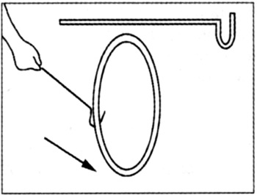
Вариант. Дети бегут за катящимся обручем, подгоняя его рукой или согнутой в виде крючка проволокой.
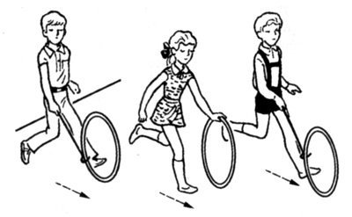
Скорее в обруч! На полу разложены большие обручи, около каждого – двое детей. По сигналу «Беги!» дети бегают вокруг обруча, по сигналу «В обруч!» – впрыгивают в обруч и приседают. Выигрывает тот, кто первый впрыгнул в обруч.
Не опоздай! Небольшие обручи разложены по кругу, за ними стоят дети. Одного или двух обручей не хватает. Дети ходят и бегают по кругу, меняя положение рук (на пояс, вверх, в стороны) или способ бега (на носках, высоко поднимая колени, отводя голени назад). По сигналу быстро встают в обручи. Оставшиеся без места считаются проигравшими.
Кто скорее дойдет до верха. Держать палку вертикально за нижний конец, перехватывая поочередно то одной, то другой рукой и ставя кулак к кулаку. Выигрывает тот, кто быстрее дойдет до верха.
Гребцы. Сесть, ноги врозь, палка на груди. Быстро наклониться вперед, коснуться палкой носков ног. Спокойно выпрямиться, палку поставить к груди. Повторить 8–10 раз.
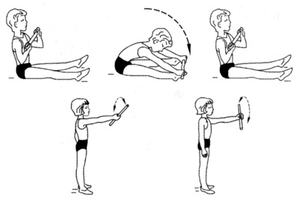
Пропеллер. Держать палку за середину правой рукой. Активно работая кистью, быстро поворачивать ее вправо – влево. После отдыха выполнять движение левой кистью.
Поймай палку. Играющие дети стоят по кругу, в центре – учитель или ведущий. Он придерживает рукой палку, поставленную на пол вертикально, накрыв ее сверху ладонью. Учитель или ведущий называет имя одного из детей и отбегает, отпуская палку. Ребенок должен успеть подбежать и схватить палку, не дав ей упасть.
Вариант. Дети могут играть самостоятельно. Тогда вводится дополнительное правило: если вызванный игрок сумел подхватить палку, он занимает место водящего. Если это сделать не удалось, то водящий остается прежний. Стоять можно лицом, боком или спиной к центру круга.
Кто скорее с мячом? Двое-трое играющих, ударяя мячом о землю, продвигаются вперед шагом или бегом на расстояние 8–10 м. Выигрывает тот, кто раньше дойдет до противоположной стороны, не уронив мяча.
Брось мяч! Бросать мяч вверх, о землю или о стену и ловить, делая хлопок и поворот кругом.
Толкни – поймай. Дети разделяются на пары, у каждой пары мяч. Один сидит, второй стоит на расстоянии 2–3 м от него. Сидящий отталкивает мяч партнеру, быстро встает и ловит брошенный ему мяч. После нескольких повторений дети меняются ролями.
Поймай мяч. Дети располагаются тройками, двое из них – на расстоянии 3–4 м друг от друга, и перебрасывают мяч. Третий находится между ними и старается поймать мяч в тот момент, когда он пролетает над ним. Если поймает, он встает на место ребенка, бросившего мяч, а тот занимает место водящего.
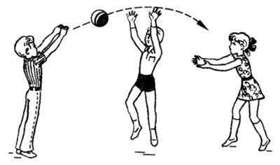
Успей поймать. Играющие (5–6 детей) стоят в небольшом кругу, у каждого в руках мяч и камешек. Подбросив мяч, надо выбежать из круга, положить как можно дальше от него камешек на землю и, вернувшись в круг, успеть поймать мяч, отскочивший от земли. Кто сумеет положить камешек дальше всех и при этом не уронит мяч, тот выигрывает.
Кто скорее намотает шнур? К дереву, забору привязывают два шнура, каждый длиной 2–3 м. На концах шнуров – гладкие деревянные или пластмассовые палочки длиной 20–25 см, диаметром 2,5–3 см. Двое детей берут палочки, отходят с ними на всю длину шнура, который при этом натягивается. По сигналу учителя или водящего дети начинают вращать палочку поворотами кисти, наматывая шнур. Выигрывает тот, кто быстрее выполнит задание.
Кто скорее дойдет до середины? Для игры используют шнур длиной 4–5 м. На обоих концах его имеются палочки длиной 20–25 см, диаметром 2,5–3 см. Середина шнура обозначается цветной ленточкой или тесьмой. Двое играющих берут палочки и по сигналу начинают наматывать шнур. Выигрывает тот, кто раньше дойдет до середины.
Кто быстрее к шнуру? Двое детей сидят на стульях, поставленных на противоположных сторонах площадки спиной друг к другу. Под стульями лежит шнур. По сигналу «Бери!» дети встают и быстро обегают вокруг стульев, стараясь быстрее сесть на свой стул и выдернуть из-под него шнур. Выигрывает тот, кто сумеет это сделать первым.
Игры-эстафеты. Здесь можно использовать различные движения, лучше такие, которыми дети уже владеют:
- пройти по скамейке, подлезть под дугу, обежать кеглю и вернуться на место;
- пробежать по узкой дорожке между двумя линиями, расстояние между которыми – 15–20 см, перепрыгнуть через «ручеек» шириной 40–50 см, разбежаться и достать в прыжке до ветки;
- прыгнуть из кружка в кружок, расстояние между которыми – 30 см, пробежать 5 м, снова прыгнуть из кружка в кружок. Соревнуются примерно равные по силам дети.
Бери скорее! Играющие стоят посредине площадки в двух шеренгах напротив друг друга на расстоянии 2 м. По сторонам площадки на расстоянии 10–15 м за каждой шеренгой обозначаются ограничительные линии. Между каждой парой на землю кладут небольшой предмет – кубик, камешек, шишку. Дети принимают одно из исходных положений – сидя, лежа, в упоре на коленях. По сигналу воспитателя каждый стремится быстро подняться, схватить предмет и убежать за ограничительную линию. Тот, кто не успел взять предмет, догоняет. Выигрывает успевший взять предмет и убежать с ним.
Найди пару в кругу. Дети стоят парами по кругу лицом по направлению движения, водящий – в центре круга. По первому сигналу играющие внутреннего круга идут шагом, наружного – бегом. По по второму дети из наружного круга быстро подбегают к любому стоящему во внутреннем круге, берутся за руки и двигаются шагом. Водящий также старается найти себе пару. Оставшийся без пары становится водящим.
Догони! На одной стороне площадки стоят друг за другом два ребенка, расстояние между ними – 2–3 м. По сигналу они бегут в прямом направлении на другую сторону, бегущий сзади старается догнать бегущего впереди на дистанции до 30 м.
Важно правильно подбирать пары. При большой разнице в уровне подготовки надо надо давать фору более слабым учащимся – увеличивать или уменьшать расстояние между играющими. Не следует упускать при этом воспитательный эффект и забывать о воспитательном аспекте – надо постараться сделать так, чтобы менее сильный ребенок мог догнать быстрого. Учитель должен подчеркнуть его старание и успехи.
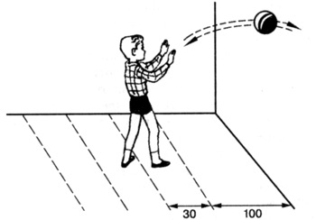
Кто дальше? На полу перед стеной проводят несколько параллельных линий на расстоянии 30 см одна от другой. Играющие встают перед первой линией и бросают мяч о стену, ловят и отходят на следующую линию; постепенно отступая от стены, бросают и ловят мяч. Побеждает тот, кто поймает мяч, находясь дальше всех от стены.
Конь-огонь. Играющие стоят по кругу, один (ведущий) – в центре круга с флажком. Идут подскоками по кругу под слова: «У меня есть конь, этот конь – огонь! Но-но-но-но, но-но-но-но!» Останавливаются, на месте делают движение согнутой ногой – конь бьет копытом. Водящий в это время подскоками обходит круг, говоря: «Я скачу на нем, на коне своем. Но-но-но-но, но-но-но-но!» – ведущий останавливается и машет флажком между двумя играющими. Один из них бежит в правую сторону круга, другой – в левую, стараясь быстрее обежать круг и взять флажок. Тот, кому это удалось, идет в круг с флажком. Игра повторяется.
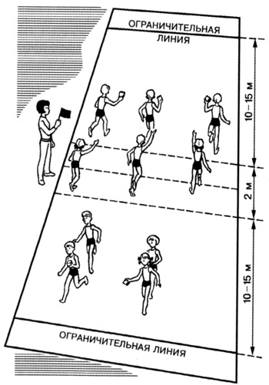

Развитие координации
Под координационными способностями следует понимать способность человека быстро, точно, целесообразно и экономно, т. е. наиболее совершенно решать двигательные задачи. Существует много видов координационных способностей. Применительно к спортивному плаванию следует выделить два, во многом определяющих уровень мастерства пловцов.
Первый из них- способность к оценке и регуляции динамических и пространственно-временных параметров движений- отражает совершенство таких специализированных восприятий как чувство развиваемых усилий, чувство времени, темпа, ритма, чувство воды.
Пловцы высокой квалификации обладают удивительными сенсорное-перцептивными способностями к оценке и регуляции динамических, временных и пространственных параметров движений. Они способны преодолевать различные отрезки и дистанции со строго заданной скоростью, временем, темпом в очень широком диапазоне колебаний, практически не допуская ошибок; развивать заданное усилие при работе на тренажерах или при плавании на привязи с ошибкой, не превышающей 1—2%; развивать одну и ту же скорость плавания при различном темпе движений и шаге гребков.
Способность к оценке и регуляции динамических и пространственно-временных характеристик движений особенно важна в плавании, так как в этом виде спорта резко ограничены возможности использования в процессе технико-тактической и физической подготовки зрительного и слухового анализаторов.
Второй вид координационных способностей, существенно влияющий на эффективность тренировочной и соревновательной деятельности пловцов, — способность к произвольному расслаблению мышц. Высокий уровень этой способности создает хорошие предпосылки для синхронизации деятельности мышц (синергистов и антагонистов) при выполнении разнообразных тренировочных и соревновательных упражнений.
Уровень развития координационных способностей пловцов зависит от многих компонентов, совершенствованию которых должно быть уделено необходимое внимание в процессе спортивной подготовки.
Прежде всего пловец должен уметь объективно воспринимать и анализировать собственные движения, формировать в сознании образы динамических, временных и пространственных характеристик движений всего тела и его отдельных частей, планировать конкретные способы выполнения движений в строгом соответствии с характером поставленной двигательной задачи. При наличии этих умений спортсмен может обеспечить эффективную импульсацию мышц и мышечных групп, которые необходимо вовлечь для высокоэффективного выполнения движения.
Специальная физическая подготовка (СФП) – 24 часов
Развитие гибкости
Гибкость - одно из важнейших качеств, определяющих результативность в спортивном плавании. Недостаточный уровень развития гибкости ограничивает амплитуду движений, не позволяет сформировать эффективную технику плавания, ограничивает проявления силы, скоростных возможностей, координации, приводит к снижению экономичности работы и часто является причиной повреждения мышц и связок.
Основным средством развития гибкости являются упражнения на растягивания, они подразделяются на две группы: активные (динамические и статические) и пассивные.
К динамическим относят маховые, рывковые, пружинящие движения, упражнения без отягощений (с опорой, без опоры), с отягощениями (снаряды, партнеры).
К статическим относятся упражнения с самозахватами, с партнером, на снарядах, с отягощением.
Развитие скоростно- силовых качеств
Специальная физическая подготовленность пловца с позиций развития скоростно-силовых качеств характеризуется уровнем развиваемой пловцом мощности в гребковых движениях. Задача состоит в достижении оптимальных скоростно-силовых проявлений, при которых создаются наиболее благоприятные условия взаимодействия с водной средой. Создание этих условий даже на этапе высшего спортивного мастерства требует от пловца развития максимальных для него значений мощности в гребковом движении. Причем эффективность его продвижения определяется развитием оптимального уровня скоростно-силовых проявлений и временем достижения и сохранения этого оптимума в процессе гребка.
Необходимо учитывать, что максимального значения мощности при гребке рукой пловец достигает в момент наибольшего взаимодействия кисти руки с водой, когда усилия уравновешиваются возросшим сопротивлением воды. Специальная физическая подготовленность характеризуется величиной, развиваемой в гребковом движении мощности. Это позволяет повысить результативность пловцов за счет развития силовых возможностей, проявляемых в тех скоростных режимах, которые соответствуют моментам оптимального взаимодействия с водной средой в реальных условиях плавания.
Развитие силы
Силой (или силовыми способностями) в физическом воспитании называют способность преодолевать внешнее сопротивление или противодействовать ему посредством мышечных напряжений.
Воспитание силы сопровождается утомлением и ростом мышечных волокон. Сила как физическое качество характеризуется степенью напряжения или сокращения мышц. Развивая массу различных мышечных групп, можно изменять телосложение.
В этой связи силовая подготовка пловца предусматривает развитие различных видов силовых качеств: максимальной й взрывной силы, силовой выносливости. Соотношение работы, направленной на развитие различных силовых качеств, предопределяет успех на той или иной дистанции.
Уровень силовых способностей зависит прежде всего от совершенства межмышечной и внутримышечной координации. Первая проявляется в согласованном взаимодействии рабочих мышц и их антагонистов, своевременном приложении усилий в рамках данного двигательного навыка, использовании упругих свойств мышц; вторая — в упорядоченной деятельности двигательных нервно-мышечных единиц, обеспечивающей или их синхронизацию при кратковременной скоростно-силовой работе, или экономичное чередование периодов напряжения при длительной работе на выносливость.

Технико-тактическая подготовка-подготовка – 26 часов
Определение понятия «спортивная техника». Техника - основа спортивного мастерства.
Развитие технических способностей в различных видах спорта. Основы и элементы (фазы) техники выполнения упражнений. Влияние техники на спортивный результат и ее изменение в процессе многолетней тренировки, в период улучшения или ухудшения условий занятий, в условиях соревнований. Структура двигательного акта и взаимодействия элементов (фаз) целостного действия. Индивидуальные особенности спортивной техники, связанные с анатомическим строением спортсмена.
Овладение техникой - знание законов физиологических и психологических процессов: движением управляет мозг, движение осуществляют мышцы, управление движением невозможно без участия органов чувств, энергию для движения поставляет система внутренних органов.
Обучение спортивной технике - педагогический процесс (рассказ, показ, наглядная демонстрация, фотографии, видеосъемка, само выполнение)
Методы обучения - целостный и расчлененный. Важнейшее правило обучения спортивной технике - не допускать закрепления ошибок. Подводящие, настроенные, специальные упражнения, тренажеры и технические устройства, используемые в овладении спортивной техникой выбранного вида спорта. Тестирование технической подготовки.
Целостным методом-возможно осваивать отдельные детали, элементы или фазы не изолированно, а в общей структуре движения, путем акцентирования внимания учеников на необходимых частях техники.
Недостаток этого метода заключается в том, что в неконтролируемых фазах или деталях двигательного действия(движения) возможно закрепления ошибок в технике. Следовательно, при освоении упражнений со сложной структурой его применение не желательно. В этом случае предпочтение отдается расчлененному методу.

Упражнения для овладения техникой плавания- Подготовительные упражнения по освоению с водой.
Подготовительные упражнения-способствуют развитию тех физических качеств, которые необходимы для изучения навыка плавания и овладения отдельными элементами техники.
Существует две группы подготовительных упражнений:
а) имитационные упражнения;
б) упражнения для освоения с водой.
Особой формой подготовительных упражнений являются игры в воде, которые скорее можно было бы отнести к упражнениям для освоения с водой, однако игры используются на всех этапах обучения и совершенствования, выполняя различные задачи учебно-тренировочного процесса.
Имитационные упражнения-используются для ознакомления занимающихся с общей формой движений при плавании. Они выполняются на суше и не создают тех ощущений, которые испытывает занимающийся в воде, поэтому выполнять эти движения многократно не рекомендуется: они могут сформироваться как навык и тормозить освоение движений в воде.
Однако на начальном этапе обучения плаванию такие упражнения просто необходимы.
К таким упражнениям относят:
—упражнения для имитации дыхания (глубокие вдохи, выдохи, задержка дыхания, вдохи-выдохи с поворотом головы при имитационных движениях рук или ног и т. д.) (рис. 1);
—имитационные упражнения для рук (круговые попеременные и одновременные движения руками вперед и назад в положении стоя и в положении согнувшись, движения на счет, с чередованием направления и т. д.);
—имитационные упражнения для ног (стоя попеременные и одновременные сгибания в коленных суставах, махи ногами, приседания с развернутыми в стороны стопами, махи ногами лежа на мате в положении на груди и на спине и т. д.).
Подготовительные упражнения для освоения с водой-помогают преодолеть чувство страха перед водой, научиться принимать в воде горизонтальное положение и выполнять простейшие движения, правильно дышать. Как правило, все подготовительные упражнения по освоению с водой проводятся на мелководье с учетом роста занимающихся (уровень воды – примерно по пояс, по грудь). К подготовительным упражнениям по освоению с водой относят:
— упражнения для первоначального ознакомления со свойствами воды;
— упражнения для обучения дыханию;
— погружение, всплывание и лежание;
— скольжения;
— прыжки в воду.
Упражнения для первоначального ознакомления со свойствами воды.
Выполнение данных упражнений позволяет занимающимся освоиться в непривычной среде, преодолеть психологический барьер страха, ознакомиться со свойствами воды, почувствовать ее плотность и возможность опоры о нее при гребках, ориентироваться в водной среде.
К упражнениям данной группы относят:
—хождения и бег по дну в различных направлениях и положениях – спиной вперед, левым, правым боком, с поворотами;
—выпрыгивания из воды (обычные выпрыгивания, из полу- приседа, с захватом коленей, с махом руками т. д.);
—движения руками («полоскание белья» - движения рук перед собой различной интенсивности и направления, пишем «восьмерки» - гребковые движения руками по криволинейным траекториям, стоя на дне, с попытками оторвать ноги от дна, маховые движения с опорой о воду и т. д.);
—движения ногами (поочередные движения ногами – вперед, назад, в сторону).

Упражнения для обучения дыханию.
Главный смысл подготовительных упражнений по освоению с водой (как на суше, так и в воде) заключается в первую очередь не в имитационных движениях конечностями (что является великим заблуждением), а в овладении правильным дыханием.
Дыхание – самый важный элемент в обучении плаванию. Без его освоения невозможно обучиться спортивным способам плавания. А приобретенный навык плавания без способности делать выдох в воду очень ненадежен и накладывает некоторые сложности как на освоение различной техники плавания, так и на возможность человека держаться на воде во время волны, ветра, при попадании брызг, неожиданном погружении и т. д.
Для обучения основам дыхания в воде необходимо освоить следующие умения:
- открывать глаза под водой;
- задерживать дыхание на вдохе;
- дышать выдох-вдох и задерживать дыхание на вдохе;
- делать выдохи в воду.

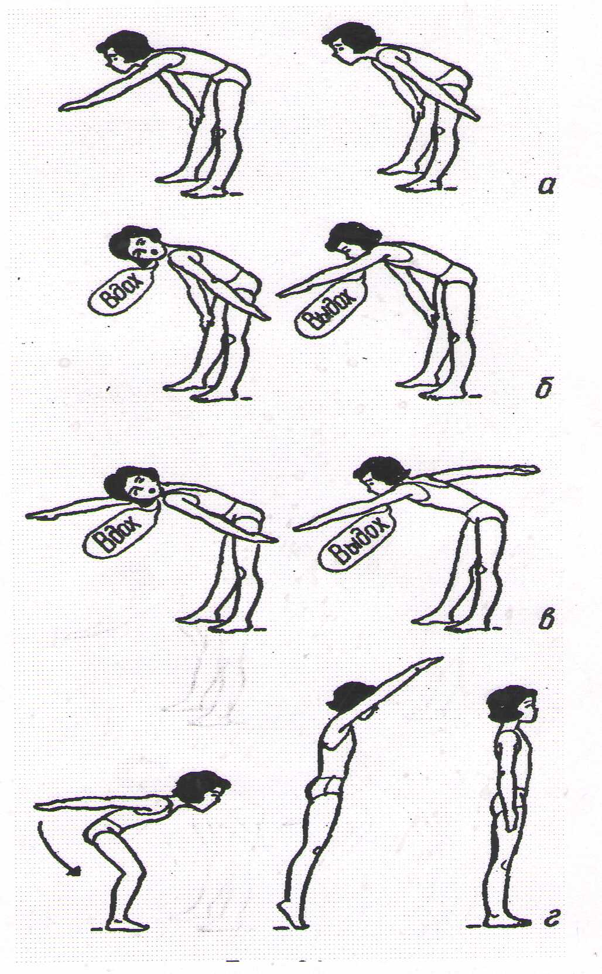
рис.1
С помощью имитационных движений на суше (см. рис. 1) осваивается навык задержки дыхания и ритмичный вдох–выдох.
Далее навык дыхания осваивается непосредственно в воде. В первую очередь осваивается продолжительный выдох в воду — путем упражнения по «пусканию пузырей», открывание глаз под водой.
Обучение дыханию непосредственно связано с элементами погружения под воду: погружение2), погружения с выпрыгиванием и др.
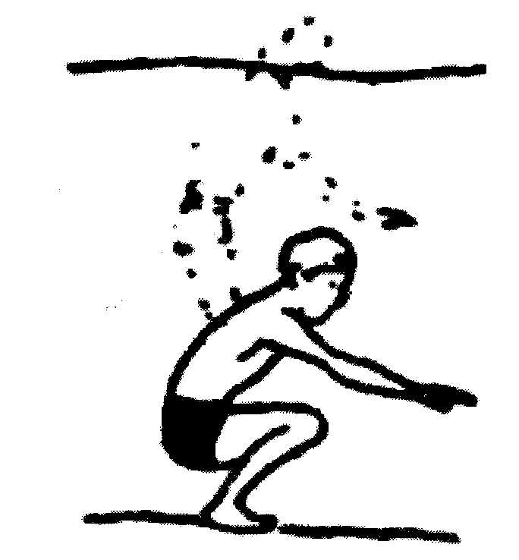
Рис. 2

Только после того как начинающий пловец уже перестал бояться воды, свободно открывает глаза под водой, задерживает дыхание, делает глубокие выдохи в воду, можно переходить к следующим этапам обучения, не забывая о совершенствовании навыка дыхания вместе с двигательными действиями (см. рис. 3).

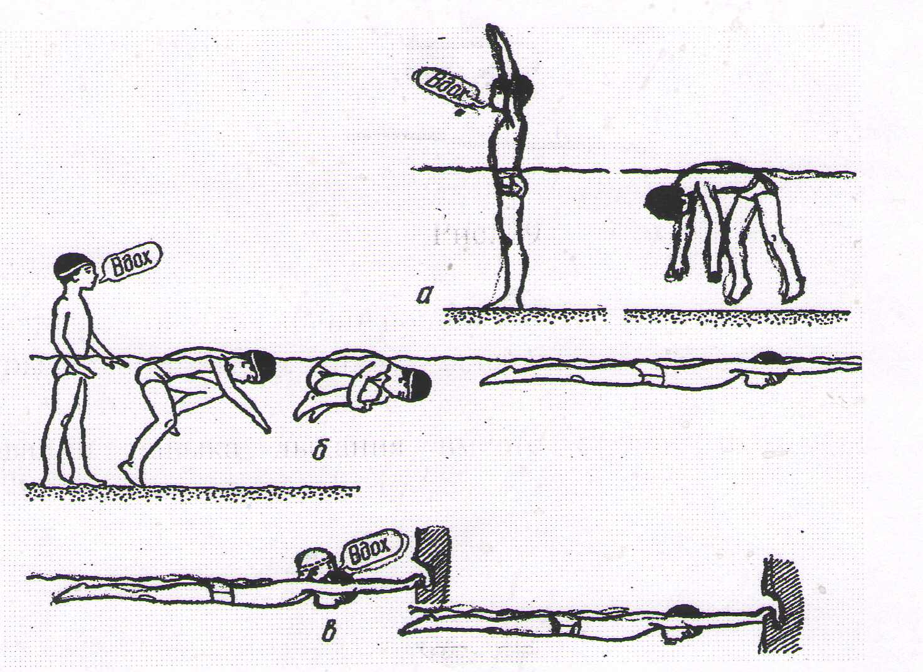
Рис. 3

Погружение. Всплывание. Лежание.
Данные упражнения позволяют ознакомиться с непривычным состоянием невесомости, выталкивающей силой, освоить навык статического плавания, научиться держать равновесие лежа на воде.
Это наиболее важные упражнения при начальном обучении плаванию. Погрузившийся с головой в воду новичок начинает чувствовать подъемную силу. Она выталкивает его на поверхность. Недаром говорят, чтобы обучить человека держаться на воде, необходимо прежде всего научить его «тонуть», т. е. погружаться с головой в воду.
Как уже отмечалось, погружения используются еще и для того, чтобы научить занимающихся открывать глаза в воде и делать глубокий выдох.
К числу основных погружений можно отнести следующие упражнения:
— держась руками за край бассейна или специальные поручни, приседать так, чтобы вода доходила до груди, до подбородка, погружаться в воду с головой; те же упражнения с выдохом в воду;
— стоя на дне (глубина по пояс, а затем по грудь), сделать глубокий вдох и, погружаясь в воду, сесть на дно или попытаться выполнить «упор присев»;
— стоя на дне (глубина по пояс), взяться за руки и на счет «раз» всем вместе погрузиться с головой в воду, на «два» — задержаться под водой (выдох), на «три» — выпрыгнуть над поверхностью (вдох), держась руками за край сливного корытца — вдох, погрузиться с головой в воду — выдох, открыть глаза (рассматривать стену бассейна);
— парами, взявшись за руки (глубина по грудь), одновременно погрузиться в воду, открыть глаза (рассматривать друг друга).
К числу упражнений на всплывание и лежание относятся следующие:
— сделать вдох, обхватить колени руками и, прижав голову к коленям, застыть на некоторое время, почувствовав действие уравновешивающих сил на тело (см. рис.3 );
—«поплавок» — сделать вдох, присесть, обхватить колени руками, прижать голову к коленям и застыть на некоторое время;
— сделать вдох, взяться двумя руками за край бортика или поручни, вытянуть руки и ноги (рис.3 );
—«звездочка» — сделать глубокий вдох для увеличения плавучести, лечь на воду лицом вниз или на спине, расставить руки и ноги в разные стороны (см. рис. 4) и др.

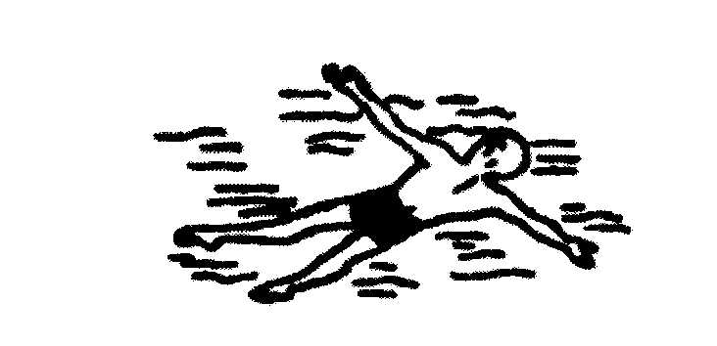
Рис. 4

Скольжения-Скольжения на груди и спине (реже на боку) с различными положениями рук помогают освоить рабочую позу пловца — равновесие, обтекаемое положение тела, умение максимально выскальзывать вперед после каждого гребка, что является показателем хорошей техники плавания.
К числу упражнений на скольжение относятся:
—скольжение на груди— стоя по грудь в воде, наклониться так, чтобы подбородок коснулся воды, вытянуть руки вперед, соединив большие пальцы, сделать вдох, плавно лечь на воду лицом вниз и, оттолкнувшись ногами от дна или бортика бассейна, принять горизонтальное положение, скользить с вытянутыми ногами и руками по поверхности воды (рис. 5);
— скольжение на спине — встать спиной к берегу или лицом к бортику бассейна, руки вдоль туловища, сделать вдох, задержать дыхание, присесть и, слегка оттолкнувшись ногами, лечь на спину, поднять выше живот и прижать подбородок к груди, нe садиться (следует помнить, что устойчивому положению на спине помогают легкие гребковые движения кистями около туловища; ладони обращены вниз);
— скольжение на груди -с различными положениями рук: руки вытянуты вперед, у бедер, одна впереди, другая у бедра;
— скольжение на спине- с различными положениями рук: руки вытянуты вперед, вдоль тела, одна рука впереди, другая у бедра;
— скольжение на груди с последующими поворотами на спину и грудь и др.

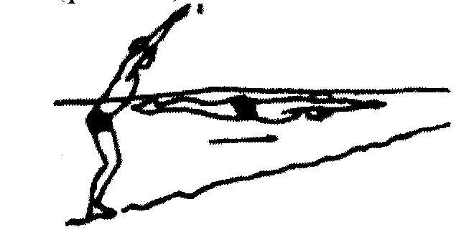

Следует подчеркнуть, что- при выполнении упражнений по скольжению в бассейнах с постепенным изменением глубины следует выбирать направление к бортику- (см. рис. 5).

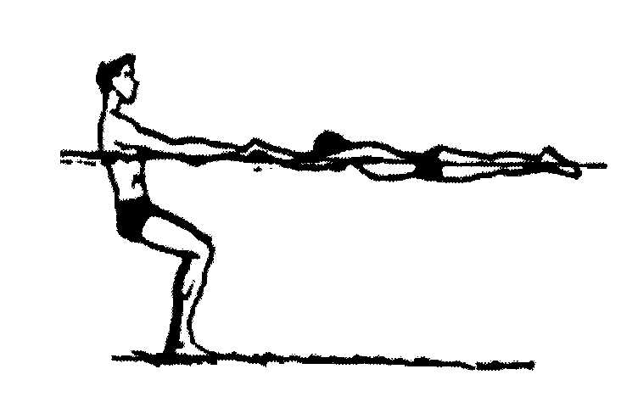
Рис. 6
При возникающих сложностях, связанных с отрицательной плавучестью, вновь возникающего страха и др. в упражнениях на скольжение и лежание используется метод непосредственной помощи — поддержки (рис. 6).

Прыжки в воду- являются неотъемлемой частью подготовительных упражнений по освоению с водой и включают: простейшие прыжки с низкого бортика ногами вниз, при увеличении высоты — с разводом рук в стороны и сгибанием ног в коленях с целью предупреждения удара о дно, спады в воду животом или грудью из положения сидя или в упоре присев на бортике и т. д.
При прыжках в воду следует учитывать, что трудность прыжка повышается с увеличением высоты.
Упражнение для изучения техники спортивных способов плавания, стартов и поворотов.
Кроль на груди
Способ кроль на груди является наиболее доступным и относительно легким в освоении. Продолжительность обучения зависит от поставленных задач, условий обучения и индивидуальной подготовленности обучаемых. Методика обучения способу кроль на груди основана на учете педагогических принципов, использовании средств и методов в обучении плаванию, общей схеме в обучении и этапах, описанных выше. Вместе с выполнением общеразвивающих и обще - подготовительных упражнений по освоению с водой для изучения кроля на груди используются упражнения, которые объединяются по своей направленности в комплексы.
Комплекс упражнений для обучения движениям ногами и согласованию с дыханием на суше
1.И.п. — стоя руки вверх, голова между руками. Быстрый семенящий бег на месте, незначительно сгибая ноги в коленных суставах и не отрывая носки от пола.
2.И.п. — сидя на скамейке (или на краю бортика бассейна) с опорой руками сзади. Быстрые попеременные движения ногами, как при плавании кролем.
3.И.п. — лежа на груди на гимнастическом мате или вдоль скамейки, руки вперед ладонями вниз (голова между руками). Прогнуться и, глядя на кисти рук, выполнять быстрые попеременные движения ногами, как при плавании кролем.
4.И.п. — лежа на груди на гимнастическом мате или вдоль скамейки, одна рука вытянута вперед, другая у бедра, голова опущена лицом вниз. Выполнять быстрые попеременные движения ногами, как при плавании кролем.
5.И.п. — лежа на груди на гимнастическом мате или вдоль скамейки, руки вперед ладонями вниз (голова между руками). Выполнять попеременные движения ногами, во время движений ног повернуть голову лицом в сторону руки, вытянутой у бедра, сделать выдох–вдох, затем повернуть голову в и.п. и задержать дыхание, продолжая попеременные движения ногами.
При выполнении упражнений необходимо следить, чтобы движения выполнялись почти прямыми и оптимально напряженными ногами от бедра, а носки ног были оттянуты и повернуты немного внутрь.
Комплекс упражнений для обучения движениям ногами и согласованию с дыханием в воде
1.И.п. — лежа на груди с опорой руками о бортик или дно бассейна (подбородок на поверхности воды). Быстрые попеременные движения ногами кролем.
2.И.п. — руки вперед ладонями вниз, голова между руками. В скольжении на груди – быстрые попеременные движения ногами кролем.
3.И.п. — одна рука вперед, другая у бедра, голова между руками. В скольжении на груди — быстрые попеременные движения ногами кролем.
4.И.п. — обе руки у бедер. В скольжении на груди – быстрые попеременные движения ногами кролем, вдох с помощью поворота головы поочередно, раз в одну сторону, раз в другую, выдох в воду.
5.И.п. — на груди, с плавательной доской в вытянутых руках. Быстрые попеременные движения ногами кролем, голова на поверхности.
6.И.п. — на груди, с плавательной доской в вытянутых руках. Быстрые попеременные движения ногами кролем, выдох в воду через 2–4 удара ногами, пловец смотрит вперед.
7.И.п. — на груди, с плавательной доской в вытянутых руках. Быстрые попеременные движения ногами кролем, выдох в воду, вдох с помощью поворота головы, раз в одну сторону, раз в другую.
8.И.п. — на груди, с плавательной доской в вытянутых руках. Быстрые попеременные движения ногами кролем на задержке дыхания, голова опущена в воду.
9.И.п. — на груди, с плавательной доской в одной руке, другая — вдоль туловища, прижата к бедру. Быстрые попеременные движения ногами кролем, вдох с поворотом головы в сторону прижатой к туловищу руки, выдох в воду.
Комплекс упражнения для обучения движениям руками и согласованию с дыханием на суше
1.И.п. — стоя, одна рука вверх, другая у бедра. Круговые движения руками вперед («мельница вперед»).
2.И.п. — стоя в наклоне вперед, одна рука вперед, другая назад (смотреть на кисть вытянутой вперед руки). Движения руками, как при кроле на груди.
3.И.п. — стоя в наклоне вперед, одна рука вперед, другая назад. Растягивать резиновый амортизатор.
4.И.п. — стоя лицом к опоре (например, рейка гимнастической стенки), одна рука вперед ладонью вниз. Давление на опору (3–4 с) ладонью, держа кисть плоско и оптимально напряженно.
5.И.п. — стоя в наклоне вперед, обе руки вперед, голова между руками, смотреть вниз–вперед. Движения одной рукой, как при плавании кролем, в согласовании с дыханием.
6.И.п. — стоя в наклоне вперед, одна рука вперед, другая назад. Движения руками, как при плавании кролем, в согласовании с дыханием.
Комплекс упражнений для обучения движениям руками и согласованию с дыханием в воде
1.И.п. — стоя в наклоне вперед (глубина по пояс), подбородок на поверхности воды, одна рука вперед, другая сзади, смотреть вперед. Движения руками, как при плавании кролем, с передвижением по дну (главным образом за счет гребков руками).
2.Предыдущее упражнение, но лицо опущено в воду (дыхание задержано на вдохе).
3.И.п. — стоя в наклоне вперед (глубина по пояс), руки опираются о колени, плечевой на поверхности воды, лицо опущено в воду. Дыхание, как при плавании кролем (поворот головы лицом в сторону — вдох, поворот головы лицом вниз — продолжительный выдох в воду).
4.И.п. — одна рука вытянута вперед, другая у бедра. Движения руками кролем на груди в скольжении после отталкивания от бортика или дна бассейна (сделать несколько движений).
5.Плавание с помощью движений руками кролем с надувным кругом или доской между бедрами.

Комплекс упражнений по общему согласованию движений на суше
1.И.п. — стоя в наклоне вперед, одна рука вперед, другая сзади у бедра. Движения руками, как при плавании кролем, с притопыванием ногами в ритме шести ударного кроля.
2.И.п. — лежа на груди прогнувшись, руки согнуты в локтевых суставах, кисти прижаты к плечам. Движения локтями, как при плавании кролем на груди («плавание кролем на локтях»), в сочетании с попеременными движениями ногами в ритме шести ударного кроля.
3.И.п. — стоя в наклоне вперед, обе руки вытянуты вперед. Движения одной рукой, как при плавании кролем на груди, с притопыванием ногами в ритме шести ударного кроля (на «раз–два–три» выполняется гребок, на очередные «раз–два–три» — движение руки «над водой»).
4.И.п. — стоя в наклоне вперед, обе руки вытянуты вперед. Движения одной рукой, как при плавании кролем на груди, с притопыванием ногами в ритме шести ударного кроля, активный вдох в сторону «гребковой» руки.
5.И.п. — стоя в наклоне вперед, одна рука вперед, другая сзади у бедра. Движения руками, как при плавании кролем, с притопыванием ногами в ритме шестиударного кроля в сочетании с дыханием.

Комплекс упражнений по общему согласованию движений в воде
1.И.п. — стоя в наклоне вперед (глубина по пояс), одна рука вперед, другая сзади у бедра. Движения руками, как при плавании кролем, с притопыванием ногами в ритме шестиударного кроля.
2.Скольжение (одна рука вперед, другая у бедра) с непрерывными попеременными движениями ногами и последующим присоединением движений руками кролем на груди (сделать три цикла движений).
3.Плавание кролем с полной координацией на задержке дыхания после отталкивания от бортика бассейна из и.п. — одна рука вытянута вперед, другая у бедра. Довести количество полных циклов движений до пяти.
4.Плавание кролем на задержке дыхания с помощью движений ногами и гребков одной рукой, другая вытянута вперед. Повторить упражнение, но с гребками другой рукой.
5.И.п. — лежа на груди, доска в вытянутых руках, два гребка слева, два гребка справа, выдох в воду, вдох в сторону работающей руки.
6.Плавание кролем с попытками поворачивать голову в сторону и выполнять один вдох-выдох на два–три полных цикла движений рук. Постепенно перейти на один вдох–выдох на каждый полный цикл движений руками (в левую или правую стороны — по выбору ученика).

Комплекс упражнений по уточнению и закреплению техники
1.Плавание кролем на груди с помощью движений руками с надувным кругом или доской между бедрами.
2.Плавание кролем на груди с помощью движений ногами с различным положением рук (обе вперед; одна вперед, другая у бедра; обе у бедер), а также с доской в руках.
3.И.п. — лежа на груди, одна рука вытянута вперед, другая прижата у бедра. Смена положения рук через 6–8 ударов ногами, вдох с помощью поворота головы в сторону или подъема вперед.
4.Плавание кролем на груди с помощью движений ногами и гребков одной рукой, другая вперед или у бедра (вдох в сторону руки, выполняющей гребки) — после 5–7 гребков поменять и.п. рук и т. д.
5.Плавание шести ударным и двух ударным кролем с полной координацией движений с задержкой дыхания на вдохе (отрезки не более 12 м) и с обычным дыханием.
На начальном этапе следует индивидуально подходить к исправлению ошибок и соответственно корректировать в зависимости от этого набор упражнений.
Кроль на спине

Имитационные упражнения для обучения движениям ногами на суше в кроле на спине такие же, как и в кроле на груди.

Комплекс упражнений для обучения движениям ногами в воде
1.И.п. — лежа на спине с опорой руками о бортик бассейна. Попеременные движения ногами кролем.
2.В скольжении на спине, руки у бедер — попеременные движения ногами кролем.
3.В скольжении на спине — одна рука вперед, другая у бедра, попеременные движения ногами кролем.
4.Плавание на спине с помощью движений ногами кролем с плавательной доской в вытянутых вперед руках (голова затылком у заднего края доски).

Комплекс упражнений для обучения движениям руками на суше
1.И.п. — стоя, одна рука вверх, другая вниз. Круговые движения руками назад («мельница назад»).
2.Предыдущее упражнение, но растягивая резиновый амортизатор, закрепленный сзади.
3.И.п. — лежа на спине на узкой скамейке, одна рука вперед, другая у бедра. Движения руками, как при плавании кролем на спине.
4.И.п. — лежа на спине на узкой скамейке, одна рука вперед, другая у бедра. Движения руками, как при плавании кролем на спине, в согласовании с дыханием

Комплекс упражнений для обучения движениям руками в воде
1.Плавание на спине с помощью движений ногами кролем и гребков одновременно двумя руками до бедер (сделать два–три цикла движений).
2.Плавание на спине с помощью движений ногами кролем и 2–3 гребков одной рукой, другая вытянута вперед. Усложнить упражнение: выполнять поочередно 2–3 гребка одной и 2–3 другой рукой.
3.Плавание на спине с помощью движений ногами кролем из и.п. — руки вытянуты за головой, 2 гребка левой, 2 гребка правой, 1 гребок одновременно 2 руками.
4.Плавание кролем на спине с помощью движений руками и с надувным кругом или дощечкой между бедрами.

Комплекс упражнений по общему согласованию движений на суше
1.И.п. — стоя, одна рука вверх, другая вниз. Движения руками, как при плавании кролем на спине, с притопыванием ногами в ритме шестиударного кроля.
2.И.п. — стоя, одна рука вверх, другая вниз. Движения руками, как при плавании кролем на спине, с семенящим бегом на месте.
3.И.п. — руки вдоль туловища. Круговые движения рук, левая вперед, правая назад, с разворотом туловища. Выдох в момент встречи рук над головой, вдох — в положении их вдоль туловища.

Комплекс упражнений по общему согласованию движений в воде
1.Выполнить скольжение (одна рука вперед, другая у бедра) с непрерывными попеременными движениями ногами и последующим присоединением движений руками кролем на спине (сделать 2–3 цикла движений).
2.И.п. — на спине, руки вытянуты за головой, ноги работают кролем, 2 гребка левой рукой, два гребка правой, один гребок двумя руками вместе.
3.И.п. — на спине, руки вытянуты за головой, ноги работают кролем, через каждые 6–8 ударов ногами правая рука делает гребок и фиксируется у бедра, далее возвращается в и.п., левая повторяет то же самое.
4.Плавание кролем на спине различных отрезков.
Комплекс упражнений по уточнению и закреплению техники движений
После того как ученики освоят при плавании на спине энергичный гребок почти прямой рукой и научатся проплывать не менее 50 м, следует переходить к освоению гребка рукой со сгибанием и разгибанием ее в локтевом суставе. При этом необходимо следить за:
1) оптимальной (на первых порах умеренной) степенью сгибания руки;
2) ее относительной жесткостью в локтевом суставе;
3) опережающим движением кисти по отношению к локтю.
Необходимо постепенно увеличивать так называемую глубину начала гребка (фаза захвата воды) и его окончания.
На этом этапе обучения рекомендуются следующие упражнения.

На суше
1.И.п. — стоя спиной к стене на расстоянии 20–30 см от нее, одна рука вверх и касается стенки ребром ладони, другая вниз и касается стенки ладонью. Выполнять движения руками, как при плавании кролем на спине (со сгибанием их в локтевых суставах), одновременно отрывая кисти обеих рук от стенки во время «гребка» и движения «над водой» и вновь одновременно касаясь стенки ребром ладони одной руки в момент ее «входа в воду» и ладонью другой в момент завершения «гребка».
2.Предыдущее упражнение, но лежа на спине вдоль узкой скамейки.

В воде
1.Плавание кролем на спине с помощью движений руками с надувным кругом или доской между бедрами.
2.Плавание на спине кролем с помощью непрерывных и энергичных движений ногами с различным положением рук (обе вперед, голова затылком на руках; одна рука вперед, другая у бедра).
3.Плавание кролем на спине с помощью движений ногами и гребков одной рукой, другая вперед или у бедра — после 5 гребков поменять и.п. рук и продолжить упражнение.
4.Плавание на спине с помощью движений ногами кролем и гребков двумя руками одновременно.
5.Плавание кролем на спине.
Брасс
При обучении технике плавания брассом основная сложность состоит в разучивании движений ногами. Необходимо следить за плавным сгибанием ног, быстрым разворотом стоп носками в стороны, энергичным разгибанием и сведением ног, симметричности выполняемых движений.
Комплекс упражнений для обучения движениям ногами на суше
1.И.п. —стоя боком к стенке и опираясь о нее рукой (другая на поясе), ноги на ширине плеч, носки развернуты в стороны «до отказа». Приседания, разводя колени в стороны и не отрывая пяток от пола.
2.И.п. —стоя боком к стенке и опираясь о нее рукой (другая на поясе), ноги на ширине плеч, носки развернуты в стороны «до отказа». Выполнить полу присед, затем выпрыгивания вверх из полу приседа.
3.И.п. —сидя на полу (рис. 1) или на краю скамейки с опорой руками сзади. Движения ногами, как при плавании брассом: медленно подтянуть ноги, сгибая их, разводя колени в стороны и волоча пятки по полу; развернуть носки в стороны: описывая стопами полукруг, соединить ноги и вытянуть их.
4.И.п. лежа на груди на скамейке. Движения ногами, как при плавании брассом, с помощью преподавателя (стоит со стороны ног). Подтягивание ученик производит самостоятельно, но в момент разведения носков в стороны преподаватель берет руками стопы и помогает принять нужное и.п. перед отталкиванием, затем, не выпуская ног упражняющегося, помогает ему правильно воспроизвести гребковое движение и соединить ноги вместе.
5.И.п. —лежа на груди на скамейке. Движения ногами, как при плавании брассом.
6.И.п. —лежа на груди на скамейке тренажера, движения ногами брасс, используя амортизаторы тренажера (рис. 4).

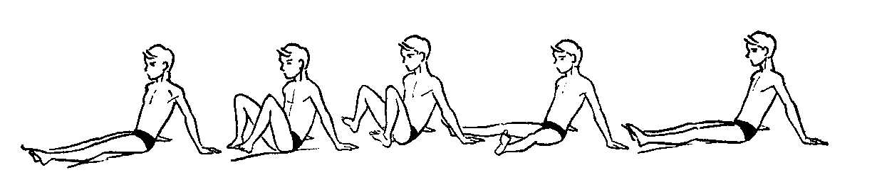
Рис.1

Комплекс упражнений для обучения движениям ногами в воде
1.И.п. —стоя на глубине по пояс боком к стенке и опираясь о нее рукой (другая на поясе), ноги на ширине плеч, носки развернуты в стороны «до отказа». Приседания, разводя колени в стороны и не отрывая пяток от пола.
2.И.п. —стоя боком к стенке бассейна, взявшись рукой за бортик. Согнуть одну ногу в коленном суставе, отвести голень в сторону и взяться рукой за стопу этой ноги, разворачивая ее носком в сторону «до отказа» (рука и нога —одновременно). Отпустить стопу и сделать рабочее движение одной ногой до соединения с другой, как при плавании брассом. Повернуться другим боком к стенке и выполнить то же другой ногой.
3.Передвижение по дну бассейна прыжками, пятки вместе, носки развернуты в стороны («пингвины»).
4.И.п. —сидя в воде на небольшой глубине (подбородок над водой) с опорой руками о дно сзади, имитация движений ногами брасс (рис.2).
5.И.п. —на груди на небольшой глубине (подбородок над водой) с опорой руками о дно, движения ногами брассом.
6.И.п. —на груди (или на спине) с поддержкой преподавателя. Движения ногами брассом (рис. 2).
7.И.п. —лежа на спине с опорой руками о бортик. Движения ногами, как при плавании брассом.
8.И.п. —лежа на груди с опорой руками о бортик. Движения ногами, как при плавании брассом (рис. 2).
9.В скольжении на груди, руки вперед —движения ногами брассом (выполнить два–три цикла движений).
10.В скольжении на спине, руки у бедер —движения ногами брассом (выполнить два–три цикла движений).
11.Плавание с помощью движений ногами брассом, руки вперед, с плавательной доской в руках и без нее.

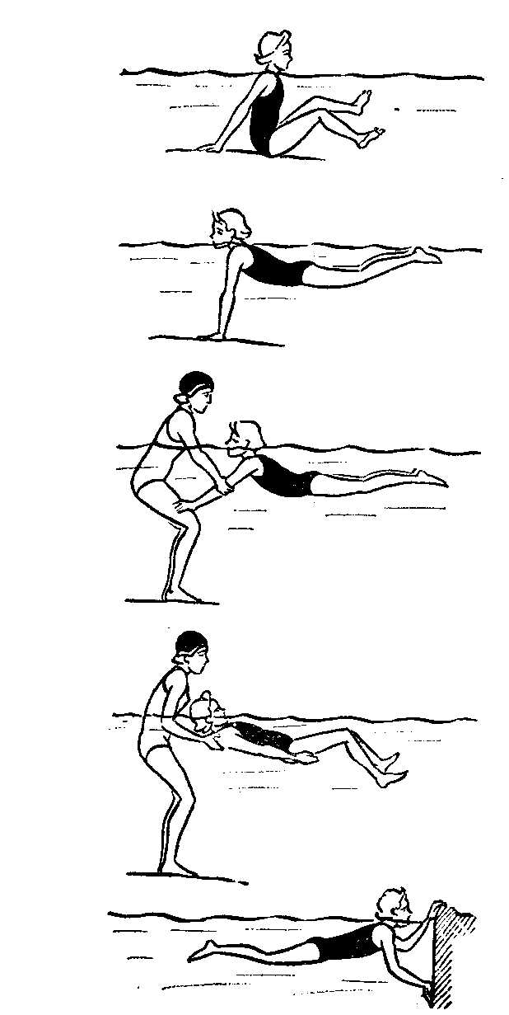
рис 2

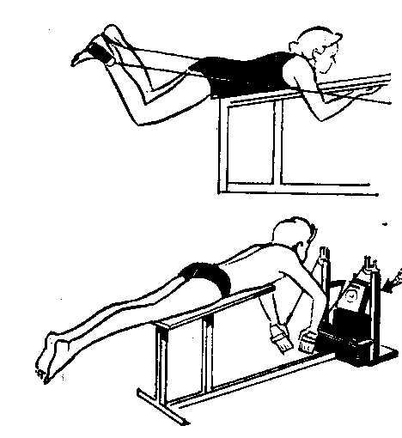
Рис. 4

Комплекс упражнений для обучения движениям руками на суше
1.И.п. —стоя в наклоне вперед, руки вперед ладонями вниз, кисти рук соприкасаются, смотреть на кисти. Движения руками, как при плавании брассом: развести руки в стороны–вниз чуть больше ширины плеч; согнуть руки в локтевых суставах, направляя локти внутрь–вниз, под подбородок, и соединяя кисти вновь вместе; выпрямить руки вперед в и.п. и выдержать в этом положении небольшую паузу (рис. 5).
2.Предыдущее упражнение, но растягивая резиновый амортизатор.
3.И.п. —стоя в наклоне вперед, руки вперед ладонями вниз, кисти рук соприкасаются, смотреть на кисти. Движения руками, как при плавании брассом, во время второй половины «гребка» руками —вдох, во время выведения рук вперед и паузы —выдох.
4.И.п. —лежа на груди на скамейке тренажера, движения руками как при брассе, используя амортизаторы тренажера (рис. 4).

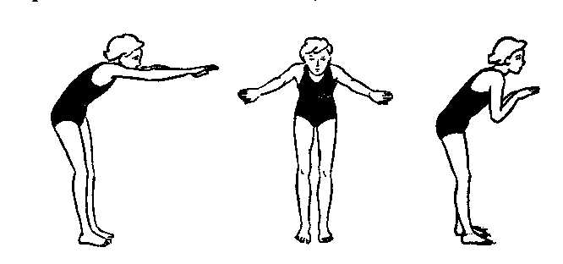

Рис. 5

Комплекс упражнений для обучения движениям руками в воде
1.И.п. —стоя в наклоне вперед на глубине по пояс, подбородок на поверхности воды. Движения руками, как при плавании брассом.
2.И.п. —стоя в наклоне вперед на глубине по пояс, подбородок на поверхности воды. Движения руками, как при плавании брассом в передвижении по дну бассейна.
3.И.п. —стоя в наклоне вперед на глубине по пояс, подбородок на поверхности воды. Движения руками, как при плавании брассом в сочетании с дыханием (во время вдоха и выдоха голова пловца сохраняет положение лицом вперед).
4.Скольжение на груди с движениями руками брассом (выполнить два–три цикла движений) на задержке дыхания; затем —в сочетании с разученным вариантом дыхания.
5.Плавание с помощью движений руками брассом с надувным кругом между бедрами.
6.Плавание с помощью движений руками, ноги работают кролем.
Комплекс упражнений для общего согласования движений на суше
1.И.п. -стоя на одной ноге, руки вперед. Движения руками в согласовании с движениями другой ногой, как при плавании брассом.
2. И.п.-стоя на одной ноге, руки вперед. Движения руками в согласовании с движениями другой ногой, как при плавании брассом, и в согласовании дыханием(рис.6)

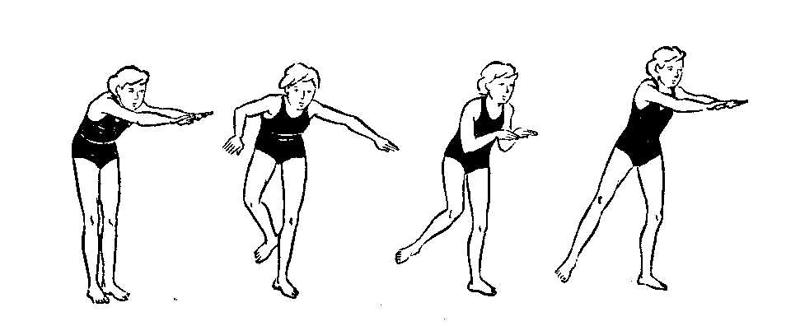
Рис. 6
Комплекс упражнений для общего согласования движений в воде
1.И.п. —стоя на глубине по пояс, носки ног в стороны, руки согнуты в локтевых суставах, локти у груди, кисти рук под подбородком. Прыжком двумя ногами перейти в скольжение на груди, выполнить гребок руками, как при плавании брассом, стать на дно, зафиксировать и.п. и вновь повторить прыжок с гребком руками.
2.Плавание брассом с раздельным согласованием движений руками и ногами.
Плавание брассом с несколько укороченным гребком руками и с обычным согласованием движений (вдох выполняется сначала через два цикла движений, затем —на каждый цикл).
Баттерфляй
Изучение основных элементов техники плавания способом баттерфляй (дельфин) не представляет для детей особого труда, если они до этого освоили технику плавания кролем на груди и на спине. Движения руками при плавании баттерфляем включают многие элементы, сходные с движениями руками, как при плавании кролем на груди.
Одновременный гребок двумя руками, как при плавании баттерфляем, многие ученики могут разучить даже быстрее попеременных гребков руками при плавании кролем. Общие элементы техники отмечаются и в работе ног при плавании баттерфляем и кролем на груди и на спине. Некоторую трудность представляет для детей овладение рациональным согласованием движений в двух ударном слитном варианте плавания этим способом. Решение данной задачи нередко требует применения ряда специальных подводящих упражнений в воде «на координацию». Спешить в этом деле нельзя. Если количество уроков по начальному обучению ограниченно, целесообразно ознакомить новичков лишь с техникой движений ногами, руками и дыханием при плавании баттерфляем, перенеся освоение согласования движений на следующий этап обучения. К началу изучения способа баттерфляй рекомендуется также освоить на суше ряд специальных упражнений, направленных на развитие подвижности в суставах позвоночного столба и плечевого пояса, на овладение волнообразными движениями тела, на повышение гибкости ног.
Комплекс упражнений для обучения движениям ногами и туловищем на суше
1.И.п. —стоя в упоре на коленях. Выгибание и пригибание спины с максимальной амплитудой («злая кошка»).
2.И.п. —лежа в упоре сзади. Упругие движения тазом вверх и вниз.
3.И.п. —стоя руки вверх и держа в них неподвижно небольшой предмет. Быстрые круговые движения тазом (сначала в одну, затем в другую сторону).
4.И.п. —стоя руки вверх на расстоянии полушага от стены спиной к ней. Упругие движения тазом, как при плавании баттерфляем, стараясь касаться ягодицами стены.
5.И.п. —стоя на одной ноге на носке боком к стенке с опорой о нее рукой, другая вверх. Волнообразные движения туловищем и свободной ногой как при плавании баттерфляем.
Комплекс упражнений для обучения движениям ногами и туловищем в воде
1.И.п. —стоя на глубине по пояс, руки вверх, на расстоянии полушага от стены спиной к ней. Упругие движения тазом, как при плавании баттерфляем, стараясь касаться ягодицами стены.
2.И.п. —стоя на глубине по пояс на одной ноге на носке боком к стенке с опорой о нее рукой, другая вверх. Волнообразные движения туловищем и свободной ногой как при плавании баттерфляем.
3.В скольжении на груди, руки вперед на ширине плеч —волнообразные движения туловищем и ногами, как при плавании баттерфляем.
4.В скольжении на груди, руки у бедер —волнообразные движения туловищем и ногами как при плавании баттерфляем.
5.В скольжении на спине, руки вперед на ширине плеч —волнообразные движения туловищем и ногами как при плавании баттерфляем.
6.Плавание с помощью движений ногами баттерфляем, руки вытянуты вперед.
7.Плавание с помощью движений ногами баттерфляем, руки с доской вытянуты вперед.
8.Ныряние с помощью движений ногами баттерфляем (на отрезках не более 5 м).
Комплекс упражнений для обучения движениям руками и дыханию на суше
1.И.п. —стоя. Выкрут рук вперед и назад (руки захватывают концы шнура или резинового бинта примерно на ширине плеч).
2.И.п. —стоя в наклоне вперед, руки вперед на ширине плеч ладонями вниз, голова слегка приподнята, ученик смотрит на кисти рук. Круговые движения руками вперед.
3.И.п. —стоя в наклоне вперед, руки вперед на ширине плеч ладонями вниз, лицо опущено вниз. Круговые движения руками вперед.
4.И.п. —стоя в наклоне вперед, руки вперед на ширине плеч ладонями вниз, лицо опущено вниз, руки выполняют круговые движения как при плавании баттерфляем.
5.Упражнение 4, но в согласовании с дыханием.
Комплекс упражнений для обучения движениям руками и дыханию в воде
1.И.п. стоя в наклоне вперед на глубине по пояс. Круговые движения руками вперед (назад).
2.И.п. —стоя в наклоне вперед на глубине по пояс, лицо опущено вниз, руки выполняют круговые движения как при плавании баттерфляем.
3.Плавание с помощью движений руками баттерфляем с надувным кругом или доской между бедрами, с задержкой дыхания.
4.Плавание с помощью движений руками баттерфляем с надувным кругом или доской между бедрами в согласовании с дыханием (вдох через два–три цикла движений руками, затем —на каждый цикл).
5.Плавание с помощью движений руками баттерфляем с задержкой дыхания.

Комплекс упражнений для общего согласования движений на суше
1.И.п. —стоя в наклоне вперед, руки вперед и опираются ладонями на рейку гимнастической стенки (спинку стула или другой предмет). Движения руками с ритмичными раскачиваниями туловища как при плавании двух ударным слитным баттерфляем.
2.И.п. —стоя в наклоне вперед, руки вперед. Движения руками с ритмичными раскачиваниями туловища как при плавании двух ударным слитным баттерфляем.
3.И.п. —стоя руки вверх. Движения руками с одновременными движениями тазом как при плавании двух ударным слитным баттерфляем. Последовательность движений следующая: движение тазом (в и.п.); «гребок» руками вниз —второе движение тазом; пронос рук вверх в и.п. —очередное движение тазом и т. д.
4.И.п. —лежа на узкой скамейке или метровом трамплине для прыжков в воду. Движения руками, туловищем и ногами как при плавании двух ударным слитным баттерфляем, с непосредственной помощью преподавателя.
5.Упражнения 1–4, но в согласовании с дыханием.
Комплекс упражнений для общего согласования движений в воде
1.И.п. — стоя на глубине по пояс. Движения руками с одновременными движениями тазом, как при плавании двух ударным слитным баттерфляем: «гребок» руками вниз —второе движение тазом, пронос рук вверх в и.п. —очередное движение тазом и т. д.
2.И.п. —стоя в наклоне вперед на глубине по пояс (подбородок на поверхности воды). Движения руками с ритмичными раскачиваниями туловища как при плавании двухударным слитным баттерфляем.
3.Плавание баттерфляем на задержке дыхания с помощью движений руками и легких поддерживающих движений ногами.
4.Плавание двух ударным баттерфляем с задержкой рук после гребка у бедер (в этот момент выполняются два дополнительных удара ногами и вдох).
5.Плавание двух ударным баттерфляем с задержкой рук после их входа в воду (в этот момент выполняются два дополнительных удара ногами и вдох).
6.Упражнения 4 и 5, но в и.п. руки возвращаются под водой.
7.Плавание двух ударным слитным баттерфляем на задержке дыхания.
8.Предыдущее упражнение, но с дыханием через два–три цикла движений рук, затем —на каждый цикл движений.
Упражнения для изучения техники стартов

Комплекс упражнений для обучения старту с тумбочки на суше
1.И.п. —стоя руки вверх, кисти соединены, голова между руками. Выполнить полу присед, а затем выпрыгнуть вверх, потянуться.
2.И.п. —стоя руки вверх, кисти соединены, голова между руками. Выполнить полный присед и выпрыгнуть вверх, потянуться.
3.И.п. положение пловца для стартового прыжка. Выполнить прыжок вверх, потянуться.
4.Предыдущее упражнение, но под команду.

Комплекс упражнений для обучения старту с тумбочки в воде
1.Соскок с бортика бассейна ногами вниз из положения приседа.
2.Соскок с бортика бассейна ногами вниз из положения стоя.
3.Спады с бортика бассейна из положения сидя, руки вытянуты вперед.
4.Спады с бортика бассейна из положения полу приседа, руки вытянуты вперед.
5.И.п. —стоя в наклоне на низком бортике, руки вытянуты вперед, голова между руками, выполнить спад в воду, скольжение.
6.И.п. —стоя в наклоне на низком бортике, руки вытянуты вперед, голова между руками, выполнить прыжок в воду, скольжение, сделать первые плавательные движения (рис. 1).
7.Прыжок со стартовой тумбочки из и.п. пловца на старте.
8.Прыжок со стартовой тумбочки под стартовую команду, проскользить в воде как можно дальше.
9.Стартовый прыжок под команду, но после кратковременного скольжения выполнить выход на поверхность и сделать первые плавательные движения.

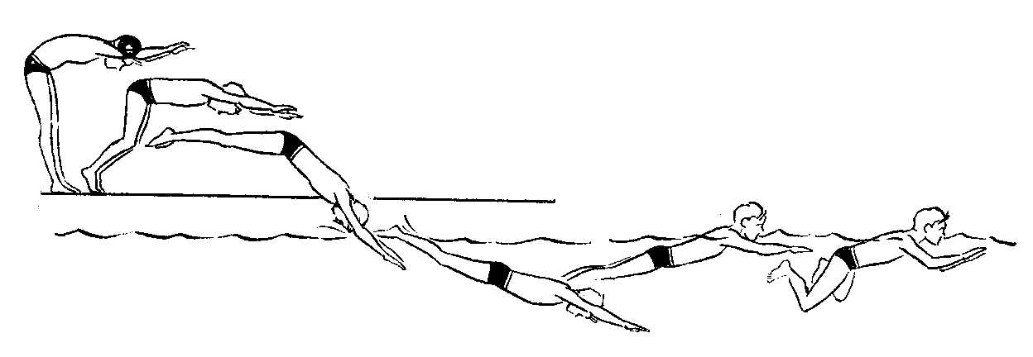
Рис. 1

Комплекс упражнений на суше для обучения старту из воды
1.Сидя на скамейке вдоль нее (или на полу на матах) лицом к гимнастической стенке, зафиксировать и.п. пловца для выполнения старта из воды (используя рейки стенки в качестве стартовых поручней), выполнить в медленном темпе движения, как при старте из воды (мах руками вперед, отталкивание ногами от стенки), и принять положение скольжения на спине с вытянутыми руками.
2.И.п. —полный присед, руки вытянуты вперед, сделать несколько подпрыгиваний на месте.
3.Прыжки из полного приседа вверх с махом руками.
Комплекс упражнений в воде для обучения старту из воды
1.Взяться прямыми рукам за край бортика, упереться ногами в стенку бассейна так, чтобы пальцы ног оказались ниже поверхности воды, и принять и.п. для старта из воды. Затем вытянуть руки вперед под поверхностью воды, оттолкнуться ногами от стенки и сделать скольжение на спине.
2.Предыдущее упражнение, но руки пронести вперед маховым движением над водой.
3.И.п. —как при старте на спине, выполнить отталкивание ногами и маховое движение руками одновременно, проскользить в воде как можно дальше.
4.И.п. —как при старте на спине, выполнить отталкивание ногами и маховое движение руками одновременно, после кратковременного скольжения выполнить плавательные движения на спине.
Обучения поворотам
Комплекс упражнений для обучения простым поворотам на суше

1. Подход к стенке шагом, касание одной рукой, разворот в противоположную сторону.
2. Развороты около стенки с постановкой одной ноги на стенку, руки вытянуть вперед, голова между рук.
3.Подход к с стенке шагом, касание двумя руками, разворот, остановка, постановка одной ноги на стенку, вытягивание рук вперед, голова между рук(рис. 1).
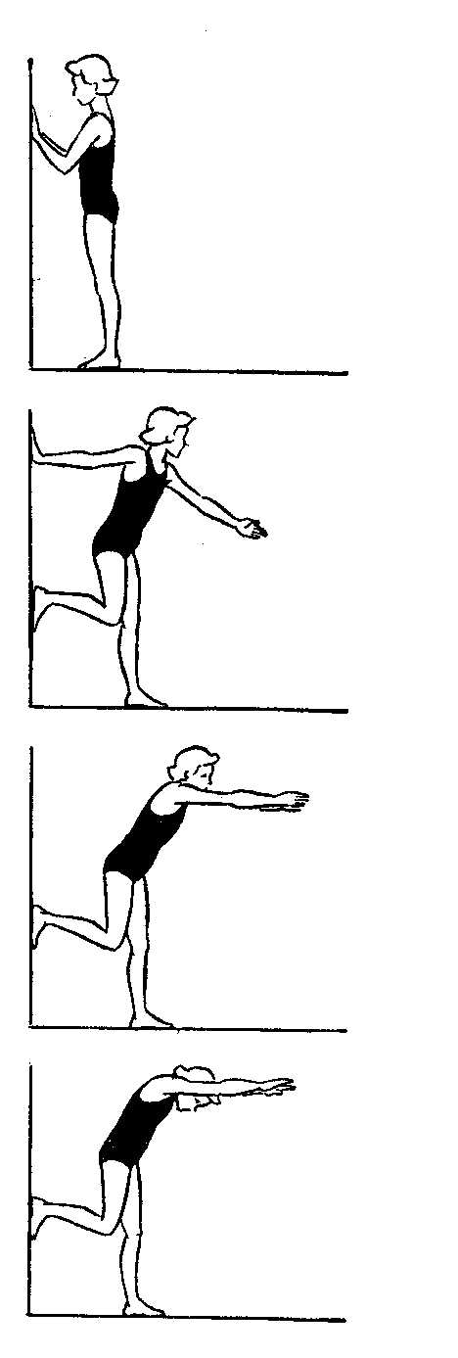
Рис. 1
Комплекс упражнений для обучения простым поворотам в воде
1.Подход к стенке шагом (в мелком бассейне), касание, разворот, остановка, постановка одной ноги на стенку.
2.И.п. —стоя спиной к стенке, оттолкнуться двумя ногами с выносом рук вперед, голова между руками, скольжение.
3.И.п. —стоя лицом к стенке, оттолкнуться двумя ногами с выносом рук, голова между руками, скольжение.
4.Подплывание к стенке и касание одной рукой (двумя руками) с остановкой.
5.В положении на груди за 5 метров до стенки одну руку вытянуть вперед, другую —вдоль бедра, работать ногами кроль до касания рукой стенки, выполнить разворот в противоположную сторону от касающейся (вытянутой вперед) руки.
6.В положении на спине за 5 метров до стенки одну руку вытянуть вперед, другую —вдоль бедра, работать ногами кроль до касания рукой стенки, выполнить разворот в сторону касающейся (вытянутой вперед) руки не меняя положение тела на спине.
7.Подплывание брассом или кролем на груди, касание двумя руками, не меняя положения лицом к стенке, поставить ноги на стенку и оттолкнуться, скользить в положении на спине, вытянув руки.
Комплекс упражнений на суше для обучения повороту кувырком вперед
1.Перекаты на матах в стороны из положения лежа прогнувшись.
2.На матах кувырок вперед и назад в группировке, с шага, с прыжка («длинный кувырок»).
3.На матах кувырок вперед и назад через плечо.
4.Стойка на лопатках с последующим переходом в сед согнувшись.
Комплекс упражнений в воде для обучения повороту кувырком вперед
1.Учебные прыжки с метрового трамплина: полуобороты и обороты вперед и назад из положения стоя в наклоне, согнувшись или приседа в группировке.
2.Учебные прыжки с метрового трамплина; те же прыжки с поворотами налево (направо) в момент входа в воду.
3.Кувырки вперед у поверхности воды в группировке и согнувшись после толчка ногами от дна (глубина по грудь).
4.Кувырки вперед через разграничительную дорожку, стоя к ней лицом.
5.Кувырки вперед через разграничительную дорожку, стоя к ней боком.
6.Кувырки вперед на 180° (пол-оборота) согнувшись и в группировке при плавании кролем на груди (посередине бассейна); после кувырка ученик продолжает плыть в обратном направлении на спине.
7.Предыдущее упражнение, но с поворотом на левый (правый) бок в момент кувырка; после кувырка ученик продолжает плыть в обратном направлении кролем.
8.И.п. —руки вверх стоя на дне бассейна лицом к поворотной стенке на расстоянии 2–3 м от нее. Кувырок вперед, «наскальзывая» на стенку после отталкивания ногами от дна и выполняя гребок одновременно двумя руками.
9.И.п. —руки вверх стоя на дне бассейна лицом к поворотной стенке на расстоянии 2–3 м от нее. Кувырок вперед, «наскальзывая» на стенку после отталкивания ногами от дна и выполняя поочередные гребки руками до бедер.
10.И.п. —руки вверх стоя на дне бассейна лицом к поворотной стенке на расстоянии 2–3 м от нее. Кувырок вперед с отталкиванием ногами от стенки бассейна после кувырка и скольжением в положении на боку или на груди.
11.Подплывая к стенке кролем на груди, кувырок вперед с отталкиванием ногами от стенки бассейна после кувырка и скольжением в положении на боку или на груди.12. Повороты кувырком вперед после подплывания к стенке кролем, с акцентом внимания на отдельных элементах поворота.
Комплекс упражнений в воде для обучения закрытому повороту на спине
1.Выполнить толчком от стенки бассейна скольжение на спине, в конце которого сгруппироваться и, помогая себе руками, сделать поворот на 180°, подбрасывая согнутые ноги через стороны над водой.
2.Предыдущее упражнение, но при плавании с полной координацией движений.
3.Выполнить поворот у стенки, вначале с наскальзыванием на нее после отталкивания от дна, затем с подплыванием кролем на спине
Тактическая подготовка
Тактика спортсмена в определенной степени зависит и от интеллектуальной подготовленности. Спортсмену необходимо знать тактику своих основных соперников и их подготовленность, особенности своей подготовленности и подготовленности соперников, условия предстоящих соревнований. Выбор тактических действий и вариантов поведения пловца в ходе соревнований есть результат мыслительной деятельности спортсмена. Даже тщательно разработанный тактический план не может предусмотреть всех возможных изменений ситуации в ходе соревнований. Поэтому в подготовке пловца большое значение имеет задача развития тактического мышления спортсмена, выражающаяся в способностях пловца мгновенно оценивать неожиданно меняющиеся условия соревновательной ситуации и самостоятельно находить наиболее правильный путь к достижению цели.
Подвижные игры и другие виды спорта – 15 часа
Занятия различными видами спорта и подвижными играми направленно:
- Приобретение умений точно и своевременно выполнять обучающимися задания, связанные с правилами избранного вида спорта и подвижных игр
Приобретение умений развивать физические качества по избранному виду спорта средствами других видов спорта и подвижными играми
- Приобретение умений соблюдать требования техники безопасности при самостоятельном выполнении упражнений
- Приобретение навыков сохранения собственной физической формы

Подвижные игры:
Подвижные игры — один из способов физического развития ребенка. Они позволяют снять физическую усталость с мышц, достичь эмоционального переключения с одного вида деятельности на другой. Подвижные игры особенно любимы детьми, ведь они – важный источник радостных эмоций. Подвижные игры делятся на две категории-игры в воде, игры на суше.
Игры стимулируют активную работу, мысли, способствуют расширению кругозора, совершенствованию всех психических процессов, формируют положительные нравственные качества у детей.
Из подвижных игр наибольшее применение в подготовке пловца получили игры с мячом типа «борьба за мяч», «не давай мяч водящему», «перестрелка», «охотники и утки», «вороной конь» и др. «Борьба в квадратах», «Охрана перебежек», «Борьба за флажки», «Сороконожка», «Чехарда», «Борьба за мяч», «Эстафеты со скакалками», «Перетягивание каната». Также используются различные эстафеты. Буксир». Одним из важных средств, используемых при обучении детей плаванию, являются подвижные игры в воде: командные и некомандные, сюжетные и бессюжетные (типа «Кто первый», «Кто дальше», «Кто быстрее» » Водное поло»» водолазы». Буксир». ( т.д.).
Выбор игры зависит от педагогических задач обучения, количества занимающихся в группе, их возраста и подготовленности, условий для проведения игры (температуры воды, глубины, рельефа берега и особенностей дна, инвентаря и оборудования и др.).
Игры и развлечения на воде проводятся в конце основной и заключительной частях урока. Продолжительность игры зависит от ее содержания, задач, стоящих перед занятием, возраста и подготовленности участников, их эмоционального состояния и степени утомления.
Подвижные игры на суше
Рассмотрим несколько таких игр.
«Борьба за мяч»
В игре участвуют 2 равных команды. Капитаны команд идут на середину площадки. Все остальные игроки, размещаются по площадке, встают парами: один игрок из одной команды, другой из другой команды.
Преподаватель подбрасывает мяч между капитанами, которые стараются поймать его или отдать пас кому – либо из своих игроков. Завладев мячом, играющий стремиться передать его кому – либо из своих игроков. Игроки другой команды отбивают, перехватывают мяч у противников и передают своим игрокам (рисунок 1).
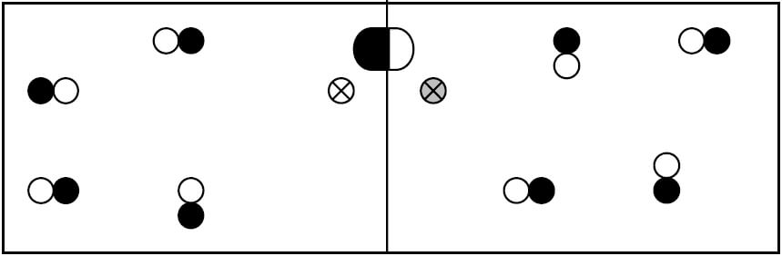
Задача играющих – сделать 10 передач подряд между своими игроками. Команда, которой это удается, зарабатывает очко. Играют от 10 до 15 минут.
Правила игры:
1) нельзя выдергивать мяч, можно выбивать его и перехватывать;
2) если мяч вылетит за пределы площадки, то команда противников выбрасывает его с того места, где он перелетел границу;
3) если за мяч схватывается одновременно два игрока, то судья останавливает игру свистком и бросает между ними спорный мяч;
4) мяч можно вести только, ударяя его о пол. Если игрок пробежал с мячом больше двух шагов, судья останавливает игру и мяч вбрасывает игрок другой команды с границы площадки напротив того места, где допущена ошибка;
5) если во время передач мяч перехвачен противником, счет передач аннулируется и начинается вновь;
6) если во время передач противник допустил грубость (вырвал мяч, умышленно толкнул), судья останавливает игру и отдает мяч команде, игрок который передавал мяч.
«Охотники и утки»
Похожа на игру «Подвижная мишень», но здесь играют командами. Команда «охотников» образует большой круг. Его лучше начертить. Вторая команда – «утки». «Утки» встают в центр круга. «Охотники» должны выбивать «уток». Выбить можно только летящим мячом. Удар мячом «погашенным» о другого игрока или о землю – не считается. Выбитые «утки» выбывают из игры. Игра продолжается, пока не будут выбиты все «утки». После этого команды меняются ролями. И т.д.
Спортивные игры
Спортивные игры-виды игровых состязаний, основой которых являются различные технические и тактические приёмы поражения в процессе противоборства определённой цели спортивным снарядом
Рекомендуется также играть в ми-футбол, водное поло, волейбол, пионербол. Правила спортивных и подвижных игр могут изменяться в зависимости от конкретных задач тренировки. Так, для более успешного развития быстроты и ловкости спортсмена целесообразно уменьшать размер площадки, увеличивать темп игры и время отдыха между укороченными таймами; для развития выносливости полезно увеличивать размер площадки, продолжительность таймов и игры в целом, уменьшать время, отводимое на отдых; для развития силы можно заменить легкий надувной мяч тяжелым — набивным, использовать определенные силовые приемы и т. д.
Эстафеты
Эстафета -совокупность командных спортивных дисциплин, в которых участники один за другим проходят этапы, передавая друг другу очередь перемещаться по дистанции
Эстафета с лазанием и перелазанием
Цель: развитие силы, ловкости.
Инвентарь и оборудование: - гимнастические скакалки, гимнастическая стенка.
Подготовка: на расстоянии 10 м от гимнастической стенки параллельно ей ставится скамейка. Играющие делятся на 2-4 команды и выстраиваются в колонны по одному. Между колоннами 1-2 шага.
Описание игры: по команде первые игроки бегут до скамейки, перепрыгивают через нее подбегают к гимнастической стенке влезают по
ней, касаются рукой верхней рейки, спускаются вниз (не спрыгивая) вторично перепрыгивают через скамейку, подбегают к впереди стоящим в своих колоннах и касаются их рук. Те проделывают тоже и т.д. (рисунок 1).
Правила игры: побеждает команда, участники которой быстрее займут
свои места в колоннах.
Эстафета с преодолением препятствий
Цель: развитие выносливости, быстроты.
Инвентарь и оборудование: - веревочки для прыжков или гимнастические скамейки.
Подготовка: играющие делятся на 2 команды и выстраиваются в колонны на расстоянии 3 м одна от другой. Перед носками впереди стоящих проводится стартовая черта от неё чертится две параллельные черты, образующие коридор шириной от 1 до 1,5 м. В конце зала натягивается веревочка для прыжков или ставится гимнастическая скамейка.
Описание игры: по сигналу «Внимание марш!» впереди стоящие бегут вперед, перепрыгивают через коридор, далее выполняют прыжок в высоту через верёвочку и возвращаются обратно бегом, становятся в конец своей колонны (рисунок 3).
Правила игры: когда последний игрок прибегает в свою колонну, он подает своей команде «Смирно!». Побеждает команда, которая раньше
Подвижные игры с элементами баскетбола
Важнейшей компонентом техники игры в баскетбол является умение перемещаться по площадке, для того чтобы занять удобную позицию, оторваться от соперника или наоборот преследовать его. Это умение в свою очередь является хорошей основой для уверенных действий с мячом. В подвижных играх нередко сочетаются различные действия с перемещениями и решениями ряда технических задач
Игра «Выбивала»
Цель: перемещение по площадке и выбор места.
Инвентарь и оборудование: волейбольный мяч.
Подготовка: группа делится на 3 равных команды. Первая группа на одной
стороне зала, вторая на другой стороне зала, и третья группа в середине зала.
Дается время 3 мин.
Описание игры: за данное время выбить мячом как можно больше
игроков
Правила игры: игрок, которого коснулся мяч выходит из игры.
Эстафета скакалка в парах
Цель: развитие силы, ловкости.
Инвентарь и оборудование: мячи, скакалки.
Подготовка: игроки распределяются парами и встают в колонны
перед общей линии старта. В конце зала кладут по мячу, которые надо
оббегать. Игроки стоят парами.
Описание игры: по сигналу первая пара каждой команды бежит
вперед, перепрыгивая через скакалку. Добежав до мяча, бегут обратно таким
же образом.
Правила игры:
1) игра продолжается до тех пор, пока не финиширует последняя пара
колонны;
2) побеждает команда, которая раньше других выполнит задание
правильно.
Эстафета «Наступление»
Цель: совершенствование техники низкого и высокого старта.
Подготовка: две команды, равные по числу игроков, выстраиваются за лицевыми линиями на противоположных сторонах площадки (зала) лицом к середине.
Описание игры: по указанию преподавателя игроки одной команды принимают положение высокого старта, а игроки второй команды, взявшись за руки, идут вперед, соблюдая равнение. Когда до стоящих на старте остается 2 – 3 шага, преподаватель дает свисток. «Наступавшие» расцепляют руки и бегом устремляются за линию своего дома. Игроки другой команды преследуют их, стараясь осалить. После подсчета осаленных игроков наступление ведет другая команда.
Правила игры: после 3 – 4 перебежек подсчитывают общее число пойманных и объявляются лучшие спринтеры.
Подвижные игры в воде
«Буря в море». Участники игры располагаются в колонну по одному в определенном месте водоема. По команде «Начинается буря!» все разбегаются в разные стороны (убегают от волн), а по команде «Буря утихла!» занимают исходное положение. Место для игры ограничивается. Игра проводится в быстром темпе. Для этого надо почаще напоминать, что волны погоняют играющих и нужно убегать быстрее. Продолжительность игры не более 1 мин. Повторить 2–3 раза.
«Насос». Играющие встают парами и берутся за руки. По сигналу они начинают попеременные приседания, погружаясь в воду с головой и делая выдох. Запрещается сходить со своего места, мешать друг другу. Продолжительность игры не более 2 мин.
«Лягушата «Дети стоят на дне. По команде руководителя «Щука!» играющие подпрыгивают вверх, а по сигналу «Утка» прячутся под воду.
Правила: Неверно выполнивший команду получает штрафное очко, выигрывают те, кто набрал меньше всего штрафных очков
"Смотри внимательно"
Дети стоят на дне, разделившись по парам и стоят напротив друг друга.
Один из партнеров приседает под воду с открытыми глазами. Второй, находящийся над водой, показывает ему определенное количество пальцев (под водой, от 1 до 5). Поднявшись из воды, первый игрок должен назвать партнеру увиденное количество пальцев. Затем играющие меняются ролями.
Правила: брать за руку показывающего пальцы не разрешается. Игру можно проводить только в прозрачной воде. Пальцы надо показывать на расстоянии 30–40 см от глаз партнера. Если ребенок еще не умеет считать, ему под водой можно показывать игрушки, ему надо будет назвать цвет показанной игрушки или определить, какая именно это игрушка (мячик, лодочка, птичка и т.д., но в таком случае игрушки должны очень сильно отличаться друг от друга по форме).
"Водолазы"
Дети стоят на дне бассейна, руководитель кидает на дно небольшие яркие предметы по количеству участников одной команды (или чуть больше: на 2–4 предмета). По сигналу «водолазы», участники первой команды, ныряют вместе (или по очереди) и достают предметы за определенное количество времени (1–3 минуты в зависимости от подготовленности). Руководитель считает найденные предметы. Затем «водолазами» становится вторая команда.
Правила: глаза в воде должны быть открыты, запрещается мешать команде, выполняющей задание, отнимать предметы и топить друг друга. Выигрывает команда, доставшая наибольшее количество предметов.
"Буксир"
Игра может проводиться только в условиях большого бассейна, на глубине около двух метров; с детьми, умеющими плавать при помощи ног.
Дети стоят спиной к борту на подводной ступени, в руках держат одинаковые небольшие пенопластовые игрушки. По команде руководящего «буксиры поплыли» дети должны двумя ногами сильно оттолкнуться от борта и поплыть вперед–вниз, интенсивно работая ногами кролем или брассом. Желательно достать дно бассейна. Опустившись на максимальную глубину, надо поднять руки с игрушкой вверх и ждать, пока не всплывешь на поверхность вслед за игрушкой.
Правила: игрок, доставший дно, получает одно очко. Выигрывает тот, кто набрал больше очков. Игрушка должна иметь соответствующую плавучесть, так, чтобы ее можно было утопить при активном плавании вниз, и чтобы она потом могла подняться наверх вместе с весом ребенка
"Стрела"
Дети стоят на дне бассейна друг за другом. Первый игрок принимает положение «стрелочка» (прямые руки подняты вверх, на ладошке одной руки лежит тыльная сторона кисти другой руки, пальцы вместе и вытянуты, локти обеих рук соединены и находятся за головой; ноги вместе, носочки оттянуты) и ложится на воду на спину или на живот (на задержанном вдохе). Руководитель
входит в воду, одной рукой берет игрока за ноги, другой поддерживает под живот (или под спину) и сильно толкает вперед.
Правила: нельзя отталкиваться от руки руководящего самому; лучшей оказывается «стрела», которая проскользит дальше всех. Варианты: дети сами смогут выталкивать друг друга в положении «стрелочка», также можно отталкиваться ногами от борта и скользить без движений.
"Мельница"
По команде, играющие отталкиваются от борта бассейна и после непродолжительного скольжения на груди или на спине делают попеременные движения руками (как мельница), стараясь доплыть до определенной отметки. Побеждает тот, кто раньше других преодолеет заданное расстояние.
Правила: при движениях руками ноги должны быть выпрямлены, но не напряжены. При плавании на спине дыхание произвольное. Плавание на груди выполняется с задержкой дыхания. Предварительно, в зале, выполнить гимнастические упражнения, имитирующие плавательные движения рук. Необходимо следить за техникой движений, выполняемых детьми. Если детей обучает плаванию не специалист, то предварительно надо обязательно изучить технику плавания различными способами.
"Кувырок"
Играющие плывут кролем на груди, при помощи ног, руки вытянуты вперед.
По сигналу (свисток) играющие должны развести руки в стороны-вниз, сгруппироваться, сделать кувырок вперед, выйти на поверхность воды и продолжать плавание в прежнем направлении.
Правила: глаз
а в воде не закрывать, соседей не толкать.
"Удержи доску"
Игроки ложатся животом на пенопластовые доски. По команде дети плывут любым способом (удобнее всего ноги – кролем, а руки – брассом или кролем) наперегонки на определенное расстояние, стараясь удержаться на доске.
Правила: если игра проводится как эстафета, при падении с доски игрок обязан сразу лечь на нее обратно. Выигрывает та команда, которая быстрее проплывет нужную дистанцию.
Гимнастика
Гимнастические упражнения. Упражнения выполняются со страховкой. Применяются перекаты в стороны из упора стоя на коленях или из положения лежа прогнувшись; перекаты назад и вперед. Кувырок вперед в группировке; кувырок вперед с шага; два кувырка вперед. Мост из положения лежа на спине. Полушпагат. Стойки. Кувырки назад и вперед в группировке. Кувырки через плечо. Длинный кувырок вперед. Несколько кувырков вперед подряд. Перекаты в стороны, вперед и назад в положении лежа прогнувшись; перекаты вперед и назад прогнувшись и захватив руками стопы согнутых в коленях ног .

Группировки- Упражнения в группировке выполняются в положении сидя, в приседе и лежа на спине. Изучая группировку, необходимо следить, чтобы колени были плотно подтянуты к груди (держаться руками за голени ниже колен), локти прижаты к туловищу, спина округлена, голова наклонена вперед, стопы ног несколько разведены. При выполнении некоторых акробатических упражнений применяется «широкая» группировка, при которой захват руками ног осуществляется снаружи, за бедра, около голеней (рис 1)
Перекаты - — движения с последовательным касанием пола (опоры) отдельными частями тела без переворачивания через голову. Перекаты как самостоятельные упражнения применяются редко. В основном они используются как связующие элементы в вольных упражнениях и как подводящие упражнения при изучении сложных акробатических упражнений. Однако их следует тщательно разучивать, так как они часто применяются и при самостраховке. Перекаты выполняются вперед, назад и в сторону, в группировке, согнувшись, прогнувшись. Обучение группировке проводится в сочетании с упражнениями в перекатах. (рис 2)
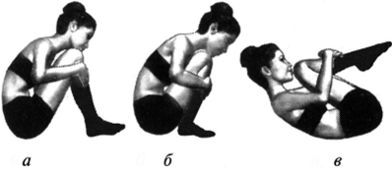
Рис. 1. Группировки: а — сидя; б — в приседе; в — лежа на спине
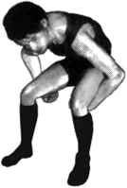
Рис. 2. Широкая группировка
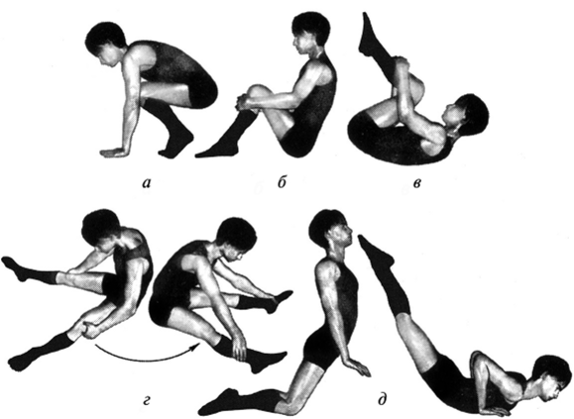
Рис. 3. Перекат назад в группировке: а — из упора присев; б— из седа; в — лежа на спине; г — круговой перекат; д — вперед прогнувшись
Перекаты
- 1. Перекаты в группировке назад, вперед из положения лежа на спине, сидя и упора присев.
- 2. Из положения лежа на груди прогнувшись, руки вверх, перекат вправо кругом. То же в другую сторону.
- 3. Из стойки на коленях в группировке перекаты вправо, влево.
- 4. Из упора присев перекат назад в стойку на лопатках и наоборот: из стойки на лопатках в упор присев.
- 5. Круговой перекат — из седа ноги врозь перехват руками снаружи под коленями, лечь на правый бок и, поднимая левую ногу, левой рукой перекатиться на спину, затем на другой бок и снова в седы ноги врозь лицом в противоположном направлении.
- 6. Перекат вперед прогнувшись — из стойки на коленях руки вдоль туловища, прогибаясь вперед на грудь (касаясь пола бедрами и животом), обратным движением прийти в упор лежа на бедрах.
Кувырки (рис 4 и 5)— вращательные движения с последовательным касанием опоры и переворачиванием через голову. Они выполняются вперед и назад, в группировке, согнувшись и прогнувшись из разных исходных положений в конечные.
Кувырок вперед — из упора присев, выпрямляя ноги, перенести вес тела на руки. Сгибая руки, наклонить голову вперед, отталкиваясь, перевернуться через голову, коснуться лопатками пола, сгруппироваться и перекатиться вперед на спине. При касании стопами пола, выпрямляясь, встать.
Длинный кувырок вперед выполняется из полуприседа, руки назад, махом рук вперед, разгибая ноги, опереться руками как можно дальше от ног и, оттолкнувшись ногами, выполнить кувырок в группировке. Фаза полета отсутствует.
Кувырок прыжком — из полуприседа руки назад, махом рук вперед и толчком ног сделать прыжок вперед с приземлением на руки и выполнением кувырка вперед в группировке.
При обучении кувырку вперед необходимо следить, чтобы учащиеся не ставили руки близко к ногам и выполняли плотную и правильную группировку. После освоения одного кувырка следует выполнять два и более кувырка подряд. Далее рекомендуется приступать к обучению длинному кувырку и кувырку прыжком. При этом особое внимание необходимо уделить мерам предосторожности. Маты нужно класть в несколько слоев. Постепенно усложнять прыжок (изменять высоту, длину фазы полета, начальное и конечное положение тела, включать дополнительные движения рук и т.д.).
Осуществляя страховку, преподаватель должен стоять сбоку от ученика, у того места, где он должен опираться руками о мат. Одной рукой поддерживать под живот или бедра, другая рука должна находиться сверху в области шеи с тем, чтобы при необходимости помочь принять группировку.
Кувырок назад — из упора присев сгруппироваться и выполнить перекат назад на лопатки, быстро подставить руки на уровне головы ладонями на пол (пальцы к плечам) и, опираясь на них, перевернуться через голову и прийти в упор присев.
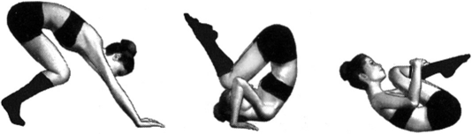
Рис.4. Кувырок вперед
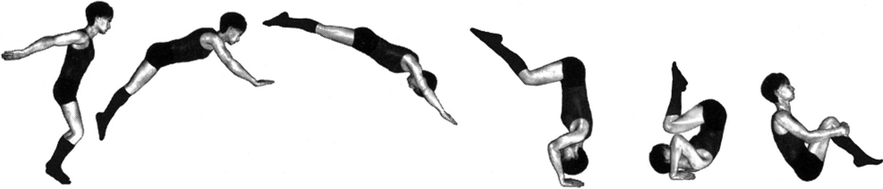
Рис. 5. Кувырок прыжком
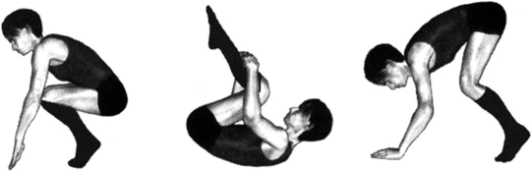
Рис.6. Кувырок назад
Кувырок назад через плечо — из седа с прямыми ногами перекатом назад с последовательным сгибанием и разгибанием ног в тазобедренных суставах и отведением головы влево (вправо) выполнить перекат, прогнувшись через плечо до упора лежа на бедрах.
В дальнейшем кувырки назад рекомендуется изучать, изменяя исходное (стоя ноги врозь, согнувшись, стоя на коленях и т.д.) и конечные положения тела, способы выполнения и в сочетании с другими акробатическими упражнениями. После овладения кувырками вперед и назад рекомендуется изучать их в соединениях, например, кувырок вперед — кувырок прыжком вперед ноги скрестно — поворот кругом в приседе — кувырок назад — кувырок назад через плечо в упор лежа на бедрах.
Стойки (см. рис. 7)
Стойка на лопатках — из положения лежа на спине сгибаясь поднять ноги и таз, прогнуться, принять положение стойки на лопатках,
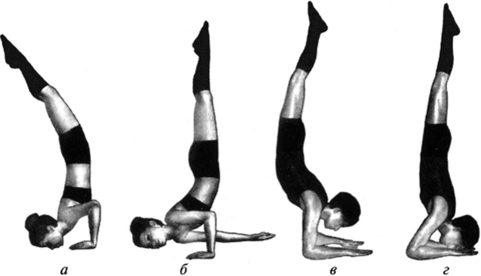
. Стойки: а — на груди; 6 — на плече; в — на предплечьях; г-на предплечьях и голове упереться руками в поясницу, локти ближе друг к другу. Стойку на лопатках можно выполнить из разных исходных положений и с опорой прямых рук.
Стойка на голове. Из упора присев, выпрямляя ноги, оттолкнуться, принять положение стойки на голове и руках. Вес тела равномерно распределить на руки и голову (опора верхней частью лба). Первоначальное изучение стойки на голове следует осуществлять с помощью партнера. тойка на руках выполняется махом одной ноги и толчком другой, толчком двух ног, силой, силой согнувшись и прогнувшись. Руки ставятся на ширине плеч, пальцы широко расставлены, плечи над кистями рук, спина слегка прогнута в поясничной части, смотреть на кисти. Первоначальное изучение стойки на руках осуществляется с помощью партнера. Далее стойка на руках с опорой стоп о стену.
Перевороты характеризуются переворачиванием тела через голову с последовательной опорой рук и ног в направлении движения, выполняются вперед, назад, в сторону. Наиболее доступным из группы переворотов является переворот в сторону (колесо), включенный в школьную программу.
Переворот в сторону — из стойки лицом по направлению движения поднять руки вперед-вверх, шагом левой, сгибая ее, наклониться вперед, опереться левой рукой на расстоянии шага от левой ноги, махом правой ногой и толчком левой с поворотом на 90° налево выйти в стойку на руках, ноги врозь (пошире); пройдя вертикаль, оттолкнуться левой рукой, приземлиться на правую ногу, затем оттолкнуться правой рукой и прийти в стойку ноги врозь, руки в стороны, приставить правую ногу к левой, руки вниз. Рекомендуется после овладения переворотом в сторону из стойки лицом по направлению движения изучить его, стоя боком по направлению движения.
«Мосты» «Мост» — максимально прогнутое положение тела спиной к полу с опорой на руки и ноги. Это упражнение выполняется разными способами. Оно успешно применяется в вольных упражнениях и требует хорошей подвижности в плечевых, тазобедренных суставах и грудной части позвоночника. Обучать этому упражнению следует из исходного положения лежа на спине и далее из стойки ноги врозь наклоном назад (с помощью и без).
Примерные упражнения:
1) из положения лежа на спине согнуть ноги, поставить их на ширине плеч, руки опираются за плечами (пальцы к плечам). Прогибаясь, разогнуть ноги и руки, голову назад (смотреть на кисти рук). При этом плечи должны находиться над кистями, колени слегка согнуты, вес тела равномерно распределен на точки опоры;
2) из стойки ноги врозь руки вверх, наклоняясь назад (смотреть на кисти), прогибаясь, поднять таз, согнуть в коленях ноги, опуститься в «мост». Необходимо следить, чтобы пребывание в положении «мост» было недлительным, так как оно затрудняет дыхание и увеличивает приток крови к голове;
3) из «моста» возможны различные переходы (в основную стойку, в упоре стоя на коленях, из «моста» в «мост» вращенияна360°). Переход из «моста» в «мост» поворотом кругом в различное положение (стоя на одном колене, стоя на коленях, сидя на пятках и (т.д)
Легкая атлетика
Легкоатлетические упражнения. Сюда входят упражнения-бег, прыжки и метания. Повторный бег по дистанции от 30 до 100 м со старта и с ходу с максимальной скоростью. Бег за лидером. Выполнение ОРУ в максимальном темпе. Прыжки в высоту через препятствия, планку, в длину с места, много - скоки. Перепрыгивание через предметы.
Примерные упражнения
1.Бег с за хлёстом голени-
Фишка упражнения — касание пяткой ягодичных мышц, при этом должна быть максимальная частота шага и небольшое продвижение вперед. Может выполняться с движением рук или с руками за спиной.
- Бег с высоким подниманием бедра
При отталкивании опорной ногой, нужно высоко поднимать бедро маховой ноги. Как и в предыдущем упражнении, нужно поддерживать высокую частоту выполнения подъема ноги.
Во время выполнения этого упражнения плечи должны быть расслабленными, руки согнуты в локтях, опорная нога и туловище — на одной линии. Стопа приземляется на переднюю часть, спина должна быть ровная. Новичкам можно работать руками, опытным бегунам — изолировать руки за спиной.
- Бег на прямых ногах
Главное в этом упражнении — ровные ноги и приземление на переднюю часть стопы. Необходимо быстрое продвижение вперед (это всё же бег, а не ходьба) и небольшой наклон туловища назад.
- Олений бег
По сути, это адская смесь из прыжков и бега. Новичкам будет сложно освоить его. Рекомендую представить перед собой препятствие, например, бревно, через которое нужно перепрыгнуть одной ногой, согнутой при этом в колене. Вторая нога всегда прямая.
- «Велосипед»
Движение напоминает вращение педалей велосипеда с продвижением вперед. При отталкивании опорной ногой нужно вынести бедро маховой ноги вперед с последующим «загребающим» движением ее вниз и назад.
Следует обратить внимание на то, что «загребающее» движение стопой вниз должно быть быстрым.
6.Максимально широкие шаги, постановка стопы на пятку, глубокое приседание. При правильном выполнении следующие два дня все мышцы ног будут напоминать о себе в самый неожиданных местах.
- Семенящий бег
Короткие шажки длиной в собственную стопу. Приземление на носок, расслабленный плечевой пояс и рук. При беге можно представлять себя сметаной, которую переливают в банку.
- За бегание в горку 60-100 м с руками и без рук
Начинающим не рекомендуем начинать с горок, имеющих большой угол наклона. Главное в этом упражнении – ширина шага, а не частота и скорость. Особое внимание нужно уделать выталкиванию при перемещении и работе руками.
- Бег с выпрыгиванием на одной ноге
Особое внимание уделяйте толчковой ноге – она должны быть прямая, тогда как опорная согнута в колене под прямым углом. Стараться толкаться как можно выше, а не дальше. Продвижение вперед минимальное.
10.Повторный бег по дистанции -от 30 до 100 м со старта и с ходу с максимальной скоростью.
11. Прыжки на двух ногах, на одной ноге
12.Метания: малого мяча с места в стенку или щит на дальность, метание мячей в подвижную и неподвижную цель. Метание после кувырков и поворотов.

Соревновательная деятельность- 2 часа
Участие в соревнованиях - необходимое условие проверки и совершенствования моральных, волевых качеств. В процессе обучения изучаются теоретические материалы по данному разделу программы.
Участие обучающихся в соревнованиях: групповых, районных, городских, областных.
По окончанию соревнований педагог проводит анализ участия воспитанников соревнований. Проводит объяснение и показ техники, учит находить ошибки в технике и исправляет их. Выявляет положительные и отрицательные стороны соревнований, причины неудач.
Обучающиеся приобретают на занятиях, соревнованиях начальные навыки работы в качестве помощника тренера- преподавателя и судьи.
Итоговая аттестация -4 часа
1. Итоговая аттестация представляет собой форму оценки степени и уровня освоения обучающимися дополнительной общеобразовательной общеразвивающей программы «Плавание» (стартовый уровень).
2. Итоговая аттестация проводится на основе принципов объективности и независимости оценки качества подготовки обучающихся.
3. Итоговая аттестация завершает освоение дополнительной общеобразовательной общеразвивающей программы «Плавание» (стартовый уровень), является обязательной и проводится в форме тестирования (принятие контрольных нормативов) по общей физической подготовке.
4. К итоговой аттестации допускаются обучающиеся, в полном объеме выполнившие учебный план по дополнительной общеобразовательной общеразвивающей
Оценочные материалы
Программа тестирования:
- Челночный бег 3х10м., сек. Тест проводится на ровной дорожке, отмеряют 10 метровый участок, начало и конец, которого отмечают линей старта. За чертой два полукруга радиусом 50 см с центром на черте. На дальний круг за финишной чертой кладут кубик. Спортсмен становится за ближней чертой на стартовую линию и по команде «марш» начинает бежать в сторону финишной черты, берет кубик и возвращается к линии старта. Затем кладет кубик в полукруг на стартовой линии и снова бежит к дальней - финишной черте, пробегая ее.
- Прыжок в длину с места, см- выполняется толчком двух ног от линии. Измерения дальности прыжка осуществляется рулеткой. Дается три попытки.
- Подтягивание на высокой перекладине(мальчики-юноши), низкой перекладине(девочки-девушки) кол-во раз – выполняется из положения вис хватом, руки на ширине плеч. Темп выполнения произвольный. Подтягивание считается выполненным, если при сгибании рук подборок выше перекладины.
- Бег 30м (сек). Тест проводится на ровной дорожке. Бег выполняется с высокого старта. Учитывается время преодоления дистанции.
- Поднимание туловища из положения лежа. Упражнение выполняется за 30 секунд. Ноги зафиксированы в голеностопном суставе, руки в замке за головой, грудью касаться коленей.

ЮНОШИ |  | 7-9 лет |  |  | 10-11 лет
Контрольные нормативы / оценка |  | 5 | 4 | 3 | 5 | 4 | 3
О Ф П | Челночный бег 3х10 м | 10,2 | 10,5 | 10,7 | 9,7 | 9,9 | 10,2
О Ф П | Прыжок в длину с места(см) | 120 | 115 | 110 | 140 | 130 | 120
О Ф П | Подтягивание из виса на высокой перекладине (кол-во раз) | 3 | 2 | 1 | 4 | 3 | 1
О Ф П | Бег 30 м (сек) | 6,0 | 6,6 | 7,1 | 5,7 | 6,0 | 6,6
О Ф П | Поднимание туловища из положения лежа (30сек) | 15 | 12 | 9 | 18 | 15 | 12
ДЕВУШКИ |  | 7-9 лет |  |  | 10-11 лет
Контрольные нормативы / оценка |  | 5 | 4 | 3 | 5 | 4 | 3
О  Ф  П | Челночный бег 3х10м(сек) | 10,7 | 10,9 | 11,1 | 10,4 | 10,6 | 10,9
О  Ф  П | Прыжок в длину с места(см) | 115 | 110 | 105 | 130 | 125 | 120
О  Ф  П | Подтягивание из виса лежа на низкой перекладине (кол-во раз) | 5 | 4 | 3 | 9 | 7 | 5
О  Ф  П | Бег 30 м (сек) | 6,3 | 7,0 | 7,4 | 6,0 | 6,3 | 7,2
О  Ф  П | Поднимание туловища из положения лежа (30сек) | 15 | 12 | 9 | 16 | 13 | 10

ЮНОШИ |  | 12-13 лет |  |  | 14-18 лет
Контрольные нормативы / оценка |  | 5 | 4 | 3 | 5 |  | 4 | 3
О  Ф  П | Челночный бег 3х10м(сек) | 9,1 | 9,4 | 9,8 | 9,0 |  | 9,2 | 9,6
О  Ф  П | Прыжок в длину с места(см) | 185 | 175 | 165 | 190 |  | 180 | 170
О  Ф  П | Подтягивание из виса на высокой перекладине | 7 | 5 | 2 | 8 |  | 7 | 5
О  Ф  П | Бег 30 м (сек) | 5,1 | 5,8 | 6,5 | 4,9 |  | 5,1 | 5,3
О  Ф  П | Поднимание туловища из положения лежа (30сек) | 19 | 17 | 15 | 21 |  | 19 | 17
ДЕВУШКИ |  | 12-13 лет |  |  | 14-18 лет
Контрольные нормативы / оценка |  | 5 | 4 | 3 | 5 | 4 |  |  | 3
О  Ф  П | Челночный бег 3х10м(сек) | 9,8 | 10,1 | 10,4 | 9,6 | 9,8 |  |  | 10,0
О  Ф  П | Прыжок в длину с места(см) | 155 | 150 | 145 | 160 | 155 |  |  | 150
О  Ф  П | Подтягивание из виса на низкой перекладине | 13 | 10 | 7 | 15 | 13 |  |  | 11
О  Ф  П | Бег 30 м (сек) | 5,5 | 6,2 | 6,8 | 5,3 | 5,5 |  |  | 5,7
О  Ф  П | Поднимание туловища из положения лежа (30сек) | 20 | 18 | 14 | 22 | 20 |  |  | 17

Условия реализации программы
Материально- техническое обеспечение программы

Материально-техническое оборудование |  | Материально-техническое оснащение
1. | Ласты- 15 пар | 1. | Плавательный бассейн 25 м;
2. | Доски для плавания- 15шт. | 2. | Тренажерный зал- 1
3. | Гимнастические скамейки- 6 шт. стенки -2 шт.,  коврики гимнастические- 15 шт.  фитбол- 7шт. | 3. | Секундомер настенный -1
4. | Мячи:  футбольный- 1шт.  баскетбольный- 1 шт.  волейбольный – 1шт.  ватерпольный -1шт.  резиновые – 10 шт.  Набивные (разно весовые) - 6 шт. | 4. | Электронное табло-1
5. | Ворота для водного поло – 1 комплект | 5. | Игровой зал -1
6. | Колобашка- 15 шт. | 6. | Круг спасательный- 2 шт.
7. | Секундомер- 2 шт. | 7. | Стартовая тумба- 4 шт.
8. | Скакалки- 10 шт. | 8. | Дорожки разделительные- 3 шт.

Информационно-методические условия реализации Программы
1.Федеральный закон от 29 декабря 2012 г. №273-ФЗ «Об образовании в Российской Федерации»;
2.Федеральный закон от 30 апреля 2021 г. № 127-ФЗ «О внесении изменений в Федеральный закон «О физической культуре и спорте в Российской Федерации» и Федеральным законом «Об образовании в Российской Федерации»;
3.Приказом Министерства спорта Российской Федерации от 03 августа 2022 года № 634 «Об особенностях организации и осуществления образовательной деятельности по дополнительным образовательным программам спортивной подготовки»;
4. Постановление от 04.07.2014г. об утверждении САНПИН 2.4.4.3172-14 «Санитарно- эпидемиологические требования к устройству, содержанию и организации режима работы образовательных организаций дополнительного образования детей».
5.Федеральный стандарт спортивной подготовки по виду спорта «плавание», утвержденным приказом Минспорта России от 16.11.2022г. № 1004
6.Официальные правила соревнований по виду спорта плавание 2019г.

Методическая литература
Основная литература
Авдиенко В.Б., Солопов И.Н. Искусство тренировки пловца. Книга тренера . Издательство «ИТРК», 2019
Майкл Брукс. Перевод: Игорь Марченко Подготовка Юных Пловцов, 2018
Блайт Люсеро Плавание. 100 лучших упражнений, 2014г.
Евгения Кононова. Плавание. Библия тренера 2014г.
Булгакова Н.Ж. Теория и методика плавания : учеб. для студентов учре-ждений высш. проф. образования, обучающихся по направлению подго-товки «Пед. Образование» проф. «Физ. Культура» М.; Academia, 2014г
Дейв Сало, Скотт Риуолд. Совершенная подготовка для плавания / Перевод: Игорь Марченко (2015г.)
Капотов, П. П. Обучение плаванию / П.П. Капотов. - М.: Воениздат, 2018
Андрианов, Александр Инновационные технологии в плавании / Александр Андрианов. - М.: LAP Lambert Academic Publishing, 2015
Кравцов, А. Методика срочного контроля и коррекции техники плавания в соревновательных и тренировочных упражнениях / А. Кравцов. - М.: ТВТ Дивизион, 2014
Меныиуткина Т.Г., Литвинов А.А., Орехова А.В. Техника спортивных способов плавания, старта и поворота. Учебно-методическое пособие.- СПб.: СПбГАФК им. П.Ф. Лесгафта, 2014
Теория и методика обучения базовым видам спорта, Плавание, Литвинов А.А., Козлов А.В., Ивченко Е.В., 2014.

Дополнительная литература
Платонов В.Н. Спортивное плавание. Путь к успеху. В 2 книгах (комплект из 2 книг). - М.: Олимп, 2015
Плавание. Книга-тренер. - М.: Эксмо, 2014
Вайнбаум Я.С. Гигиена физического воспитания и спорта: Учеб. пособие для студ. пед. вузов / Я.С. Вайнбаум, В.И. Коваль, Т.А. Родионова. - М.: ИЦ "Академия", 2015
Давиденко Д.Н., Григорьев В.И. Биологические основы физической культуры и спорта: Учебное пособие - СПб.: Изд-во СПбГУЭФ, 2014

Интернет-ресурсы:
- Всероссийская федерация плавания – www.russwimming.ru
- Портал о спортивном плавании – swimming.ru
- Все о плавании – forum.swimming.ru
- История развития плавания https://titanrace.ru/blog/istoriya-razvitiya-plavaniya
- Пловцы и их биография – i-swimmer.ru
- Сайт о плавании – plavaem.info
- Методика обучения плаванию https://iplav.com/kak-nauchitsya/metodika.html
- https://silverswim.ru/blog/tpost/oplrzdbbs1-uchimsya-plavat-bazovie-uprazhneniya
- https://multiurok.ru/files/ofp-i-sfp-v-plavanii.html
- http://ovfd.ru/iblock/stories/e/vlijanie_fizicheskih_nagruzok_na_organizm_sportsmena_gormoni_i_fizicheskaja_nagruzka/?version=special
- https://studopedia.ru/28_37694_kratkie-anatomo-fiziologicheskie-svedeniya-ob-organizme-cheloveka.html
- https://infourok.ru/vospitanie_volevyh_kachestv_sportsmena-420242.htm
- http://swim7.narod.ru/video_plavanie.html
- https://nsportal.ru/shkola/fizkultura-i-sport/library/2013/10/27/vozrastnaya- fiziologiya-sportsmenov
- http://uss.dvfu.ru/e-publications/2018/vozrast_anatomiya_fiziologiya_i_gigiena_2018.pdf
- https://bstudy.net/729667/sport/fiziologicheskie_osnovy_fizicheskoy_kultury

